**Git内部**

**———不止源代码控制**

[美]斯科特·查康

**关于这本书**

我花了相当长的时间才真正得到 Git。当我在工作的地方继续使用 Git 时, 我发现自己试图教人们它是什么, 为什么我们一遍又一遍地使用它, 现实是, 与许多其他系统相比, Git 的学习曲线通常相当陡峭。我已经看到了一个又一个的案例, 开发者在终于理解了 Git 之后, 他们喜欢它, 但达到这个地步往往有些费尽心了。这本书是针对那些不特别喜欢 Subversion, Perforce 或任何集中式系统,目前正在使用, 听说过关于 Git 的好东西, 但不知道从哪里开始, 为什么它是如此美妙的开发人员。意味着我要尽可能地选择一个干净, 简洁, 易于阅读的角度，解释 Git。我的目标是帮助你了解 Git 内部以及在一个基本层面上的使用, 当你完成这本书的时候。

为了做到这一点, 我 (在导言之后) 开始写这本书, 有一节是关于 Git 实际做什么, 而不是如何使用它。我发现, 我并不真正理解 Git, 并有很多问题使用它, 直到我了解它实际上是在做什么在底层, 而不是把它看作是一个不同的, 奇怪的 svn 类似的系统。

**安装Git**

在我们开始玩 Git 之前, 我们必须安装它。我将快速介绍在 Linux、Mac 和 Windows 上安装 Git。我不会进入真正精细的细节, 因为别人做得更好, 但我会给你一个概述和链接, 在哪里可以找到更详细的说明在每个平台上。

对于这些示例中的任何一个, 您都可以在 [git.or.cz](http://git.or.cz) 找到指向最新 Git 源代码的链接。

如果可能的话, 我建议从源头上解释 仅仅是因为 Git 最近在可用性方面取得了长足进步, 所以更多的最新版本可能更容易使用。

在Linux安装

如果您是从源安装, 可以按步骤：

$ wget http://kernel.org/pub/software/scm/git/git1.5.4.4.tar.bz2

$ tar jxpvf git-1.5.4.4.tar.bz2

$ cd git-1.5.4.4

$ make prefix=/usr all doc info

$ sudo make prefix=/usr install install-doc install-info

如果您正在运行 Ubuntu 或其他基于 Debian 的系统, 则可以运行：

$ apt-get git-core

或在基于 yum 的系统上, 您通常可以运行：

$ yum install git-core

Windows

目前Windows上有两个选项,但流行的选项是"MSysGit": http://code.google.com/p/msysgit/, 它可以轻松地安装, 并且可以在 Windows 命令行上运行。只需从 "下载列表" 中下载 exe 文件: http://code.google.com/p/msysgit/ downloads/list, 执行它并按照屏幕上的说明进行操作。

Git简史

Git 项目始于 Linus Torvalds, 源自一个需求，为 Linux 内核开发开发一个快速、高效和大规模分布式的源代码管理系统。

核心团队在2002年从维护电子邮件系统转移到了专有的 BitKeeper SCM。这在2005年4月结束, 当BitMover停止向开源社区提供其工具的免费版本, 因为他们觉得一些开发者违反了许可证对其进行了逆向工程。

由于 Linus 对所有现有的源代码管理系统都有 (现在仍然) 有强烈的厌恶, 他决定写自己的。因此, 2005年4月, Git 诞生了。几个月后的 7月, 维修工作移交给了此后一直维护该项目的Junio Hamano。

“我是个自私自利的混蛋, 我把我所有的项目都以自己的名字命名。开始的Linux，现在的Git”——Linus

Git 最初是一个底层函数的集合, 通过 shell 和 perl 脚本在各种组合中使用。最近 (自1.0 以来), 越来越多的脚本被重新编写为 C 语言, 增加了可移植性和速度。

虽然最初只用于 Linux 内核, 但 Git 项目传播迅速, 并迅速用于管理其他一些 Linux 项目, 如 x. org、Mesa3D、Wine、Fedora 和 Samba 项目。最近, 它已开始扩展到 Linux 世界之外, 以管理项目, 如 Rubinius、Merb、Ruby on Rails、Nu、Io 和更多主要的开源项目。

**了解Git**

在本节中, 我们将介绍 Git 的为何而生的以及它是如何工作的, 有可能的话，为正确理解它在运行命令时正在做什么奠定基础。

Git 项目的第一个提交消息是 ‘"git" 的初始版本, 来自地狱的信息管理器 "’ – Linus, 4/7/05

当我像很多人一样学习 Git 时, 我是在我使用过的其他 集中式系统 -- Subversion或 CVS 的背景下学习的。我开始相信, 这是学习Git的一种可怕的方式。当我不再认为 ' git add ' 有点像 ' svn 添加 ', 而是理解它到底在做什么的时候, 我觉得舒服多了。然后我发现我可以找到新的和有趣的方法来使用真正强大和酷的工具集。

**Git != Subversion+ Magic!**

所以, 让我们先看看它在幕后做什么。

Git是什么?

Git 是一个愚蠢的内容跟踪器。这可能是它的最好的描述-不要认为它在一个 ' 像 (插入最喜欢的 SCM 系统), 但...... "的上下文, 但更像是一个非常有趣的文件系统。

Git 跟踪内容-文件和目录。它的核心是实现一个历史记录存储树和目录内容管理系统的简单工具的集合。它只是可以作为一个 集中式系统使用, 而不是真正设计为了这个。

"在许多方面, 您可以将 git 视为一个文件系统--它是可寻址的, 它有一个版本控制的概念, 但我真的设计它来解决一个从文件系统人员的角度出发的问题 (嘿, 内核就是我所做的), 实际上我完全没有兴趣创建一个传统的SCM系统。– [Linus](http://marc.info/?l=linux-kernel&m=111314792424707)

这从根本上允许系统易于分发--它没有问题, 它不需要找出如何应用一系列复杂的增量, 它只是传输一个用户拥有的所有目录和内容, 而另一个用户没有但需要的。这样做是有效的-它只存储相同的文件和目录一次, 它可以压缩和传输其内容使用增量压缩的包件-但是是在理论上, 它是一个非常简单的野兽。Git的核心很愚蠢。

集中和设计

在构思和构建 Git 时, Git 的开发者, 特别是 Linus, 已经关注了许多领域。可能有很多东西 Git 不擅长, 但这些东西是 Git 非常擅长的。

非线性开发

Git 针对廉价高效的分支和合并进行了优化。它是由许多人同时构建的, 有多个分支由个人开发人员开发, 被不断合并、分支和重新合并。正因为如此, 分支是令人难以置信的便宜而且合并是令人难以置信的容易。

分布式开发

Git 的构建是为了简化分布式开发。Git 中没有一个存储库是特殊的或中心的--每个克隆基本上是平等的, 通常可以随时替换任何其他存储库。它完全可以脱机工作, 或者与数百个远程存储库一起工作, 这些存储库可以通过几个简单的标准协议相互推送和/或相互提取。

效率

Git 是非常有效的。与许多流行的集中式系统相比, 它似乎非常令人难以置信的快。大多数操作都是本地操作, 这减少了不必要的网络开销。存储库通常是被包装得非常高效, 这往往导致令人惊讶的缩小了存储库大小。

Ruby on Rails Git 存储库下载, 其中包括项目的完整历史记录--每个文件的每个版本, 重量都在13M 左右, 甚至不足项目一次签出大小(~ 9M)的两倍。 Subversion 服务器存储同一项目大约为115M。

Git 在其网络操作中也很有效--常见的 Git 传输协议仅传输已更改对象的打包版本。它也不会尝试传输内容两次, 因此, 如果您有两个不同名称下的同一文件, 它将只传输一次内容。

工具包设计

Git 并不是真正的一个单一的二进制, 而是几十个小的专业程序的集合, 这也是令试图学习 Git的人厌烦的地方, 但是当你想做任何脱离标准的用起来是相当酷的。Git 不是一个程序, 而是一个工具包, 可以组合和链接, 做新的和有趣的事情。

长期以来, Git 只是原始工具包, 将这些工具包到用户友好的 SCM 中的项目被称为Cogito。 此后, 随着 Git 本身变得更容易使用, 该项目被放弃。

这些工具或多或少可以分为两个主要的营地, 通常被称为瓷器和管道。管道并不是真正要被命令行上的人使用, 而是要灵活地做简单的事情, 并通过程序和脚本结合到瓷器程序中。瓷器程序在很大程度上是我们将在本书中关注的--面向用户的接口来做 SCM 类型的事情--隐藏了底层运行。

Git对象类型

Git 对象是 Git 的实际数据, 是存储库的主要组成部分。Git 有四种主要的对象类型, 前三种类型是真正了解 Git 主要功能的最重要的类型。

所有这些类型的对象都存储在 Git 对象数据库中, 该数据库保存在 Git 目录中。每个对象都被压缩 (使用 Zlib), 并由其内容的 SHA-1 值加上一个小标头引用。在示例中, 为了简单起见, 我将使用 SHA-1 的前6个字符, 但实际值为40个字符。

SHA 代表安全哈希算法。SHA 创建一个固定长度的标识符, 该标识符唯一标识特定的内容块。SHA-1 胜过 SHA-0, 是最常用的算法。[维基百科](http://en.wikipedia.org/wiki/SHA1) 对这一主题有更多了解。

为了演示这些示例, 我们将开发一个小 ruby 库, 该库支持非常简单的Git绑定, 并将项目保留在 Git 存储库中。项目的基本架构如下:

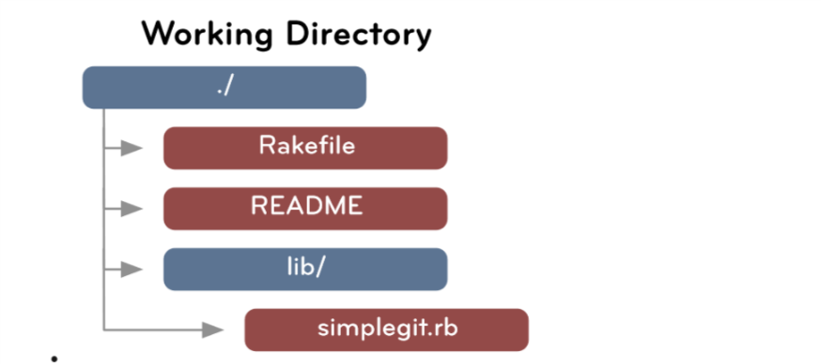

让我们来看看 Git 在提交到存储库时都做了什么。

Blob文件

在 Git 中, 文件的内容存储为 blobs。

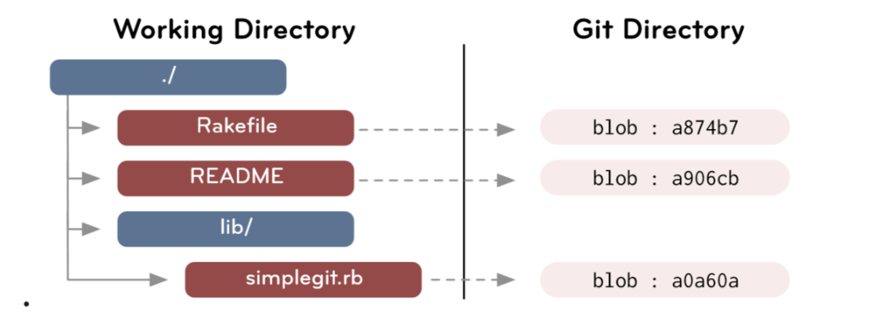

请务必注意, 存储的是内容, 而不是文件。文件的名称和文件状态不与 blob 一起存储, 而只存储在内容中。

这意味着, 如果项目中的任何位置有两个完全相同的文件, 即使它们具有不同的名称, Git 也只会存储 blob 一次。这也意味着, 在存储库传输 (如克隆或提取) 期间, Git 只会将 blob 传输一次, 然后在签出时将其扩展到多个文件中。

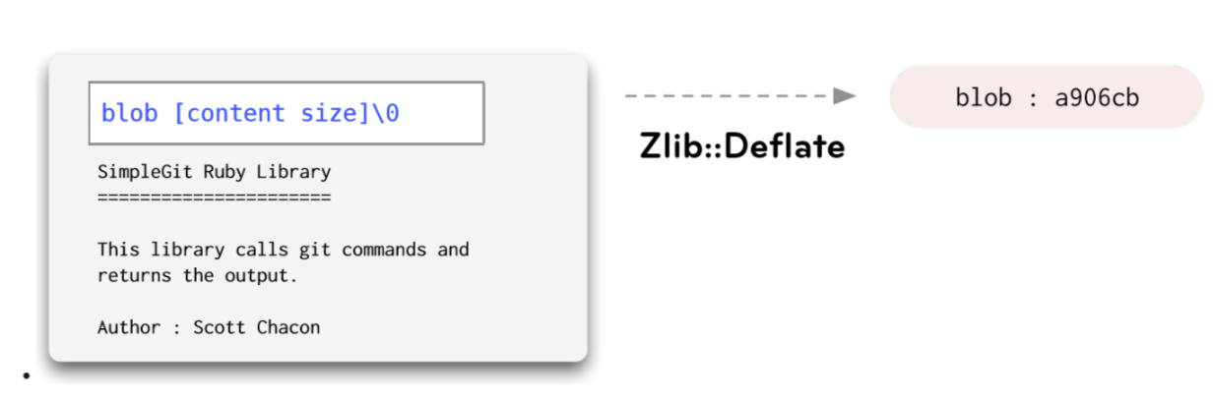

树

Git 中的目录基本上与树相对应。

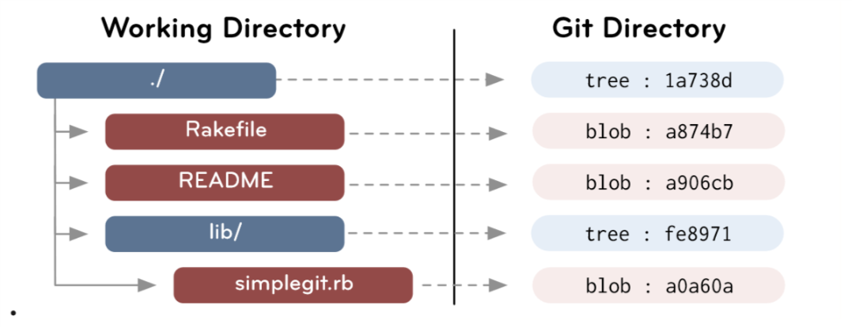

树是树包含的树和 blobs 的简单列表, 以及这些树和 blobs 的名称和状态。树对象的内容部分由一个非常简单的文本文件组成, 该文件列出了每个条目的状态、类型、名称和SHA值。

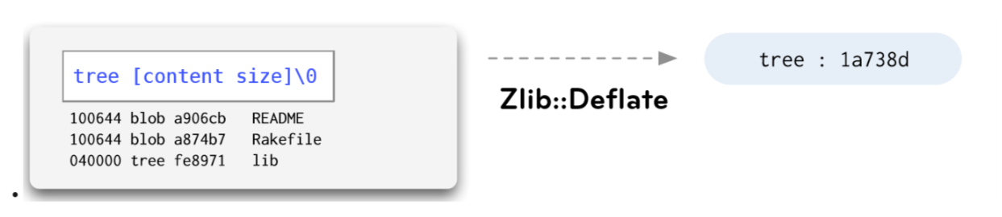

Commit

So, now that we can store arbitrary trees of content in Git, where does the ‘history’ part of ‘tree history storage system’ come in? The answer is the commit object.

那么, 现在我们可以在 Git 中存储任意的内容树, ' 树历史存储系统 ' 的 ' 历史 ' 部分从何而来？答案是提交对象。

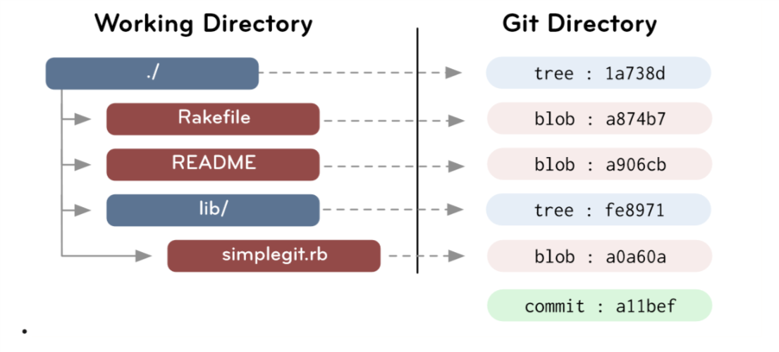

提交很简单, 很像树。它只是指向一棵树, 并保留作者、提交者、消息和直接在其前面的任何父提交。

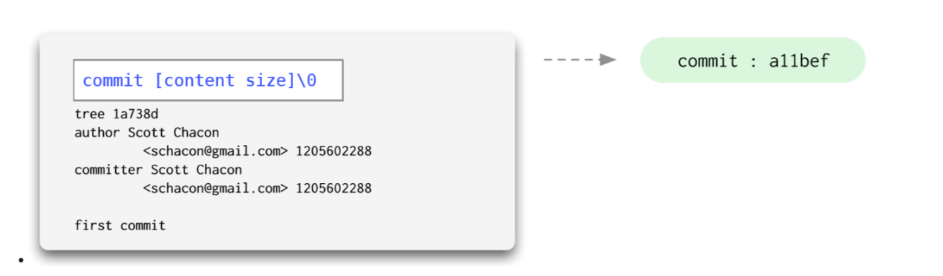

由于这是我第一次commit, 所以没有父级。如果我再次提交, 提交对象将更像这样:

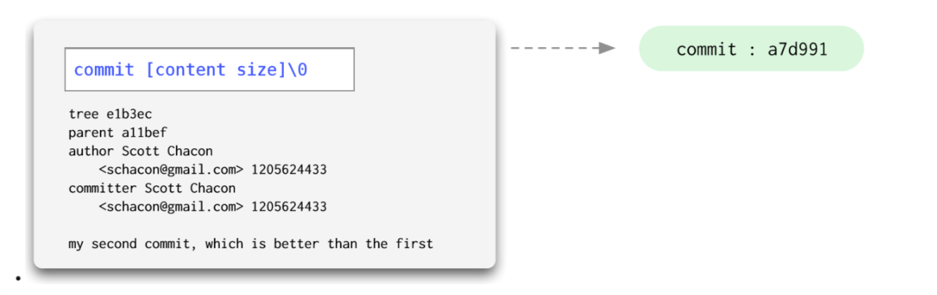

请注意, 该提交中的父值怎么与我们上次提交的 SHA-1 值相同？大多数情况下, 提交将只有这样的单父级, 但如果合并两个分支, 下一个提交将指向这两个分支。

Linux 内核中提交父级数量的当前记录是12个分支合并在一个提交中!

Tag

您将在 Git 数据库中遇到的对象的最后一个类型是标记。这是一个为特定commit提供永久速记名称的对象。它包含对象、类型、标记、标记人和消息。通常, 该类型是commit, 对象是要标记的提交的 SHA-1。标记也可以经过 GPG签名, 为发布或版本提供加密完整性。

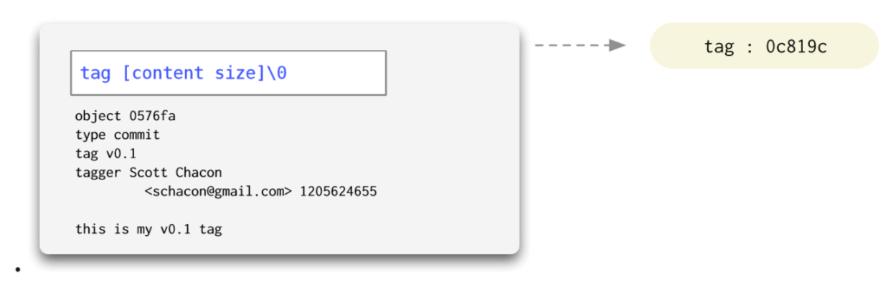

在下一节中, 我们将更多地讨论标记以及它们与分支的不同点 (它们也指向提交, 但不作为对象存储), 在这一部分中, 我们将把所有这些内容汇集到所有这些对象在概念上是如何相互关联的。

Git数据模式

在计算机科学中, Git 对象数据是一个有向无环图。也就是说, 从任何提交开始, 你都可以在一个方向上遍历它的父母, 没有一个链以相同的对象开始和结束。

All commit objects point to a tree and optionally to previous commits. All trees point to one or many blobs and/or trees. Given this simple model, we can store and retrieve vast histories of complex trees of arbitrarily changing content quickly and efficiently.

所有commit对象都指向树, 也可以选择指向以前的提交。所有的树指向一个或多个blobs和/或树。给定这个简单的模型, 我们可以快速有效地存储和检索任意更改内容的复杂树的大量历史。

本节旨在演示该模型的外观

查询

另外 Git 对象,是不可变的--也就是说, 它们永远不能更改, 还有在 Git 中存储的引用。与对象不同, 引用可以不断变化。它们是指向特定提交的简单指针, 类似于标记, 但很容易移动。

引用的示例是分支和远程。Git 中的分支不过是. git/refssss/index 中的一个文件, 该目录包含该分支最近提交的 SHA-1。要分支该开发线, Git 所做的只是在该目录中创建一个指向相同 SHA-1 的新文件。当您继续提交时, 其中一个分支将不断更改以指向新提交 SHA1s, 而另一个分支可以停留在原来的位置。如果这是令人困惑的, 不要担心。我们以后再看一遍。

模型

我一直在解释的基本数据模型如下所示:

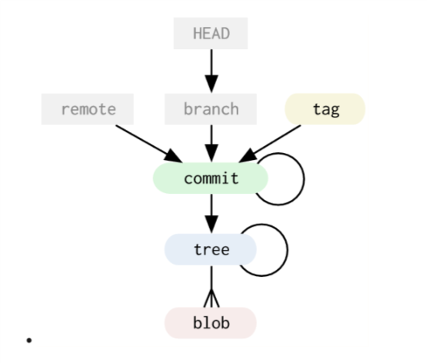

我所表示的廉价引用是灰色框, 不可变的对象是彩色的圆形角框。

一个例子

让我们看看一个简单使用 Git 的例子, 以及我们开始时哪些对象存储在 Git 对象数据库中。

首先, 我们提交了一个由三个文件和两个子目录组成的初始树, 每个目录中都有一个文件。可能是这样的:

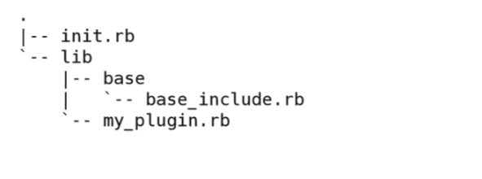

当我们第一次提交此树时, 我们的 Git 模型可能如下所示:

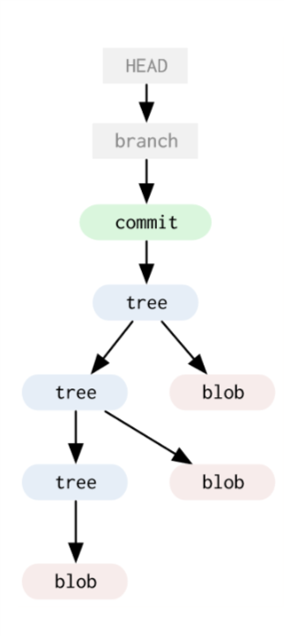

我们有三棵树、三个blob和一个指向树顶的提交。当前分支指向我们的最后一次提交, HEAD 文件指向我们当前所在的分支。这将使 Git 知道哪个提交将是下一次提交的父提交。

现在, 让我们假设我们更改lib/base/base_include.rb文件并再次提交。此时, 将添加一个新 blob, 它将更改指向它的树, 将指向该树的树 (依此类推) 更改到整个目录的顶部。

在这一点上, 我们还将此提交标记为一个版本, 它添加了一个新的标记对象。

此时, 我们将在 Git 中获得以下内容:

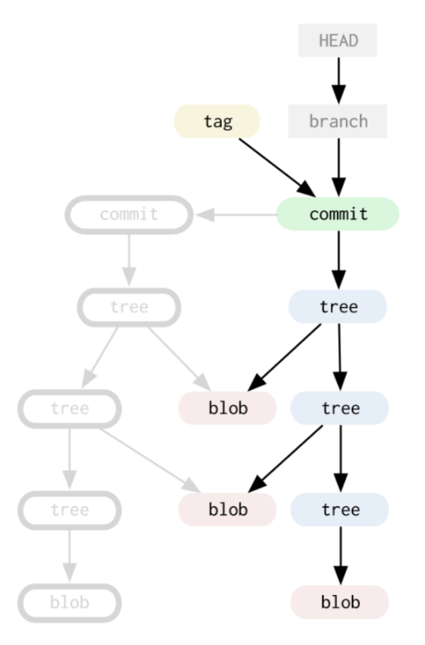

请注意, 没有再次添加未更改的其他两个 blobs。添加的新树指向以前的树所指向的数据存储中的相同 blobs。

现在假设我们修改了项目根目录的 init. rb 文件。必须添加新的 blob, 这将添加一个新的顶树, 但所有子树都不会被修改, 因此 Git 将重用这些引用。同样, 分支引用将向前移动, 新提交将指向其父级。

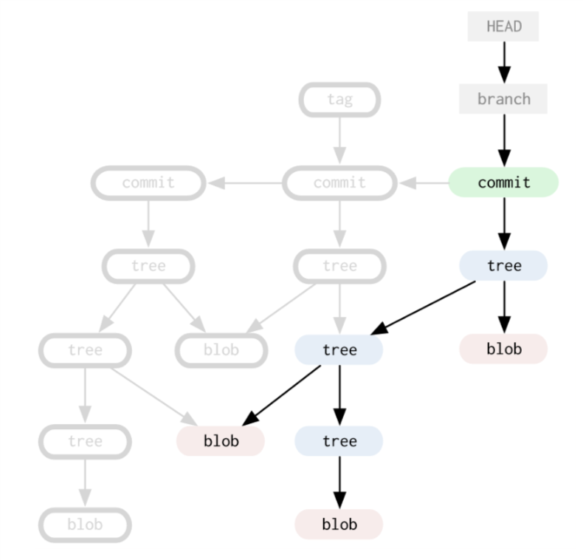

此时, 让我们停下来看看我们存储库中现在的对象。由此, 我们可以通过遵循最新提交对象中的图并让 Git 展开指向的树, 轻松地重新创建我们提交的三个目录中的任何一个。

例如, 如果我们想要第一个树, 我们可以查找 HEAD 的父树的父树或标记的父树。如果我们想要第二棵树, 我们可以要求由标记指向的提交, 依此类推。

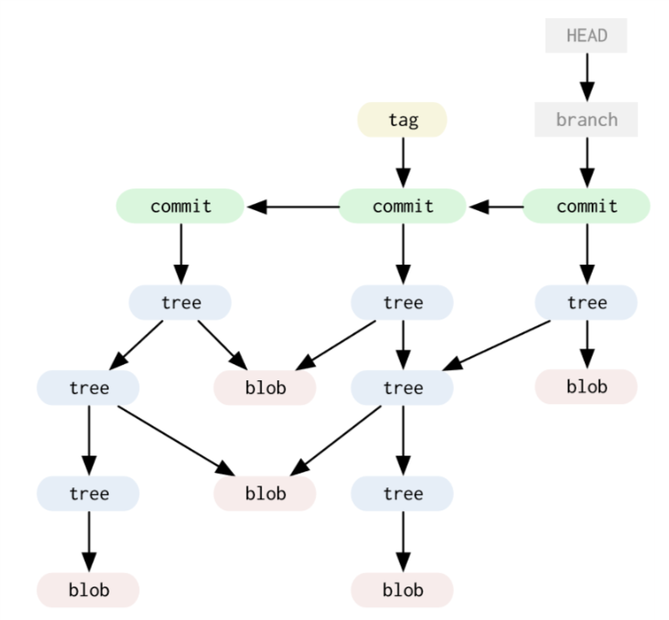

因此, 为了将所有信息和历史记录保存在此树的三个版本上, Git 存储了16个不可变的、签名的压缩对象。

遍历

那么, 这些插图中的所有箭头到底是什么意思呢？Git 在实际中是如何检索这些对象的？其实, 它通过在您指定的分支、标记或远程的. git/res 目录中获取起始提交对象的初始 SHA-1。然后, 它通过一个接一个地走在树上, 检查出列出的名字下的blobs来遍历节点。

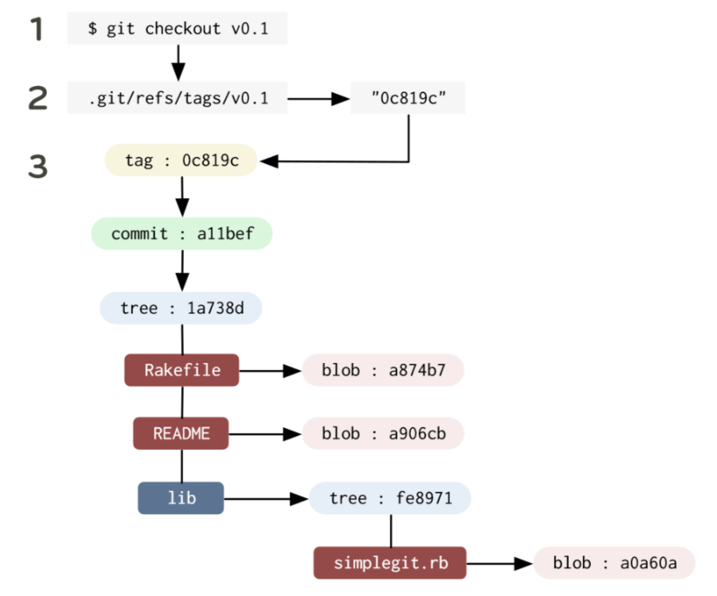

分支与合并

在这里, 我们来到了 Git 的真正优势之一, 廉价的内联分支。这是一个真正将其分开的功能, 一旦习惯了代码, 很可能会改变你对开发代码的思考方式。

当您在 Git 中处理代码时, 将树存储在任何状态并保留指向它们的指针非常简单, 正如我们所看到的。事实上, 在 Git 中, 创建新分支的操作只是在.git/ refs/heads 目录中写入一个文件, 该文件具有该分支的最后一次提交的 SHA-1。

创建分支只不过是将40个字符写入文件而已。

切换到该分支只是意味着让 Git 使您的工作目录看起来像 SHA-1 指向的树, 并更新 HEAD 文件, 因此每个commit从该点向前移动该分支指针 (换句话说, 它更改了.git/ refs/heads/[current_branch_name]是您上次提交的40字节的 SHA-1)。

简单示例

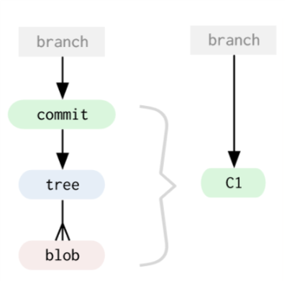现在, 让我们看看 Git 是如何抽象地处理分支、提取和合并操作的。对于下面的插图, 我们将将整个树及其指向的提交表示为单个对象。

假设我们在一个项目上工作了一段时间, 然后我们就会对一些可能行不通的事情有一个想法, 但我们想做一个快速的概念验证。我们在我们的主分支上创建了一个名为实验的新分支, 按照惯例, 这个分支被称为 master。然后, 我们切换到新分支并创建几个提交。

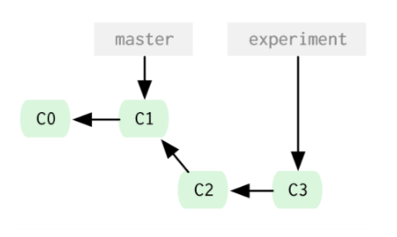

然后, 我们的老板进来说我们需要对生产进行热修复。因此, 我们切换回主分支, 进行更改, 推送发布, 然后用发布号标记新提交。然后我们回到我们的实验分支, 继续工作, 再次提交。

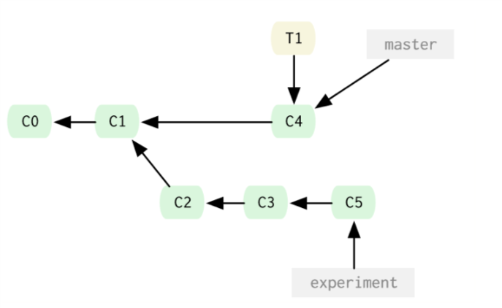

此时, 我们向同事展示新的分支代码, 每个人都喜欢新的更改。我们决定要将它们合并回我们的主分支, 所以我们合并更改并删除我们的实验分支。

现在, 提交对象的历史记录如下所示:

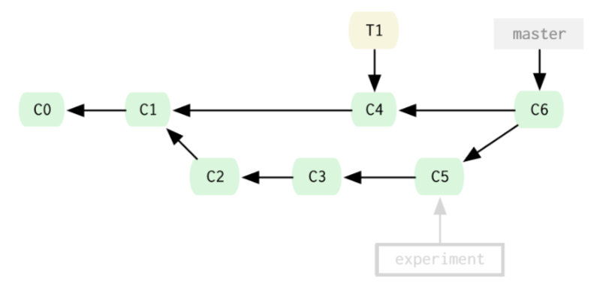

远程控制Remotes

现在让我们来看看远程控制。远程控制基本上是指向其他用户中的分支的副本, 通常在其他计算机上。如果您通过克隆而不是初始化存储库来获取存储库, 则应该有一个远程分支, 默认情况下, 您可以将其从自动添加为原点的位置复制。这意味着在初始克隆过程中签出的树将被引用为原始母版, 这意味着 "源远程源的主分支"。

要我说, 您克隆某人的存储库, 并进行一些更改。您将有两个引用, 一个指向原始/母版, 它指向您在克隆的人员存储库中的主分支的位置, 另一个指向最近的本地提交的主分支。

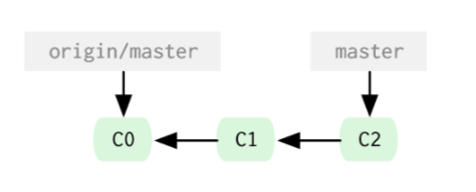

现在假设你运行一个提取。从指定的远程存储库中提取尚未包含的所有 refs 和对象。默认情况下, 它是原点, 但您可以将远程控制命名为任何内容, 并且可以有多个远程控制。假设我们从最初克隆的存储库中获取, 他们一直在做一些工作。他们现在已经在他们的主分支上提交了几次, 但他们也开了一个分支尝试了一个想法, 他们在本地命名了分支为idea, 然后推送了那个分支。我们现在可以访问这些更改作为origin/idea。

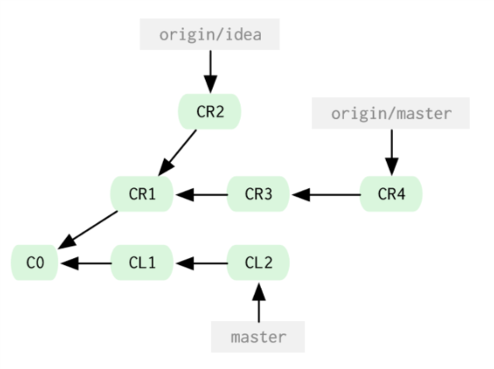

我们看idea分支, 跟随它的视角, 但我们也想要他们在他们的主分支上所做的改变, 所以我们对他们的两个分支和我们的主分支进行了三路合并。我们不知道这将如何工作, 所以我们先做一个tryidea分支, 然后在那里进行合并。

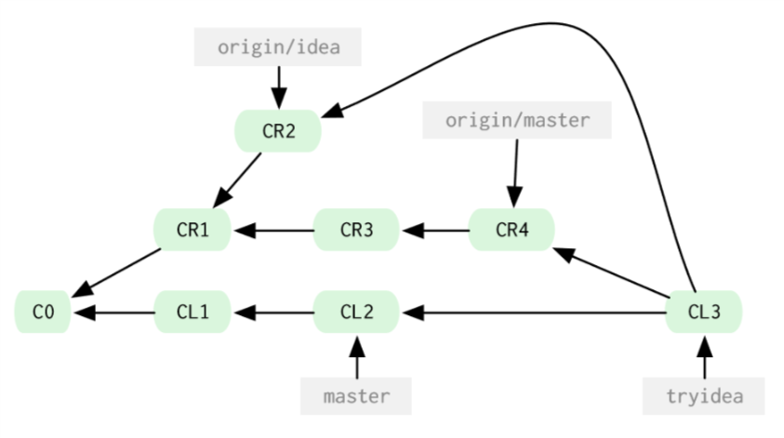

现在, 如果需要, 我们可以运行测试并将所有内容合并回主分支。然后我们可以告诉我们克隆的朋友, 从我们的存储库中获取, 在那里我们为他们合并了他们的两个分支, 并集成了我们的一些更改。他们可以选择接受或拒绝该修补程序。

重置Rebasing

假设您和另一个开发人员 Jen 同时在处理同一项目。她从你的仓库克隆出来, 工作了一会儿, 并提交。您在此期间已提交并希望使你们的工作同步, 因此您将她的存储库添加为远程 jen, 执行提取并将她的更改合并在中, 从而创建新的合并提交。(在本例中, 所有简单合并的提交都被赋予了较深的颜色)

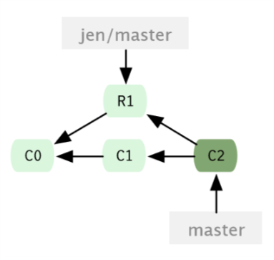

此时, 你们都做工作并提交更改, 然后再次从她那里获取合并。然后她再做一次提交, 你再拿回来合并。此时, 您将有一个如下所示的提交历史记录:

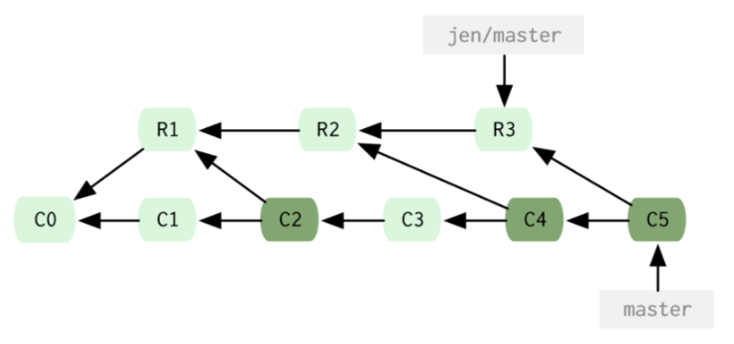

非常好, 但当你把历史与所有没做任何事情但合并未共享的更改的提交一起时, 它可能会变得有些混乱。你不同步的时间越长, 情况就越糟糕。

This is where the rebasing command comes in. With rebase, Git will checkout the upstream branch, in this case, Jen’s master branch, and then replay all the changes you’ve done since you forked on top of those files, as if you had forked your work off at that point and done all your changes, rather than earlier.

这就是rebasing命令的来龙去脉。通过重新开始, Git 将签出上游分支, 在这种情况下, 签出 Jen 的主分支, 然后重演您在这些文件上分叉后所做的所有更改, 就好像您在这一点上已经分出了工作并完成了所有的更改, 而不是更早。

Rebase 将从字面上生成一系列的修补程序文件的工作, 并开始将它们应用到上游分支, 自动进行新的提交与以前相同的消息, 并孤立您的旧的。然后, 当您运行垃圾收集工具时, 可以删除这些对象, 因为没有任何内容指向它们 (请参阅 "Git 的保养和喂养" 部分)。

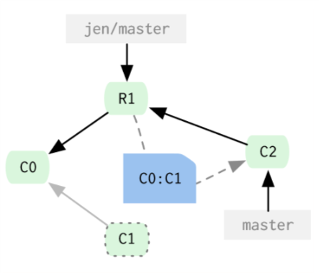因此, 让我们看看如果我们在相同的场景中重置而不是合并会发生什么。在这里, 我们有我们的第一次合并, 我们可以看到它孤立提交 1, 并将提交0和提交1之间的更改应用到远程提交1中的文件, 创建一个新的提交2。

然后, 你会记得, 你和Jen又提交了。你会注意到, 现在看起来她克隆了你并提交了, 然后你改变了那个代码, 而不是你两个同时工作和合并。

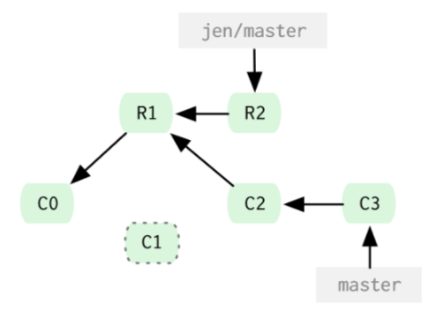

此时, 我们不再像最初那样合并两次, 而是重置了她所做的下两个提交。

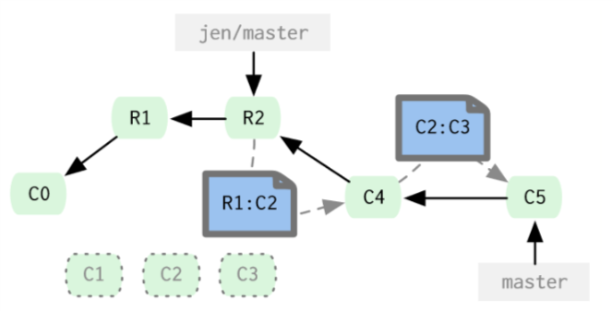

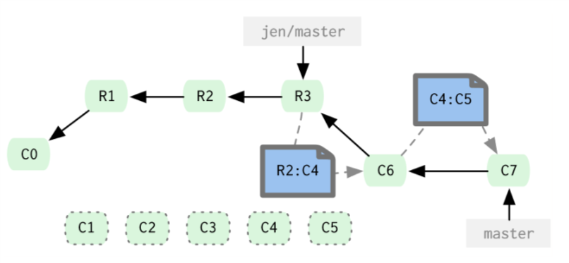

And finally, we are left with a commit history that looks like Figure 1, rather than Figure 2, which is what we would have if we had merged instead.

最后, 我们剩下的提交历史记录如图1所示, 而不是图 2, 如果我们合并了, 我们就会拥有这样的历史记录（图 2）。

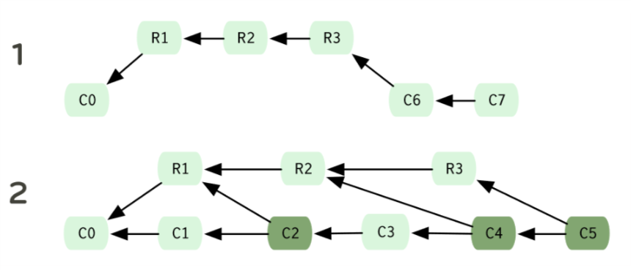

您应该记住, 在推送之前, 只在本地分支或存储库上执行此操作, 没有人可以获取访问权限--如果有人拉下在重置期间将被放弃的对象, 则会有些沮丧。

使用事例

那么, 究竟为什么说这个会是有用的呢？这意味着您可以保持开发周期松散耦合。下面是一个具有廉价分支的通用工作流的示例。

你有一个总是稳定的master分支--你永远不会把任何你不会投入生产的东西合并到里面。然后, 您有一个开发分支, 在设想将任何实验代码放入主分支之前, 将其合并到其中（开发分支）。

将主分支视为等效于 Subversion 的trunk是常见的错误。但是,一个自定义开发分支实际上更接近 Subversion trunk,在做实验工作的地方。

每次开始处理模块或功能时,都会从当前分支分出一个新分支，,因此,如果您遇到了瓶颈并需要将其置于保留状态,则不会影响任何其他内容。当你回退到他们,你rebase到当前的开发,它就像你从那里开始。通常,您将分支合并回开发分支,并在创建该分支的同一天将其删除。

如果您得到了一个庞大的项目或想法 - 假设将整个代码库重构到最新版本的框架或切换数据库供应商或其他内容,您创建一个长期分支,不断rebase它,使其与其他开发保持一致,并一次性一切都经过测试并准备就绪,将其与您的主人合并。

与他人合作是难以置信的容易。在 iRC 聊天室中询问是否有人在您使用的库中实现了某个功能。事实证明,有人有,你被发送到他们的公共Git存储库该项目的URL。将其添加为远程关联,获取它,从开发分支上创建新的合并功能分支,合并到新的更改中,然后完成。没有尴尬的补丁电子邮件 - 你可以只添加贡献者作为一个远程关联,并尝试他们的分支,在决定合并他们之前。如果它阻断了主程序或不是一个好的修补程序,只需删除合并功能分支,即可。

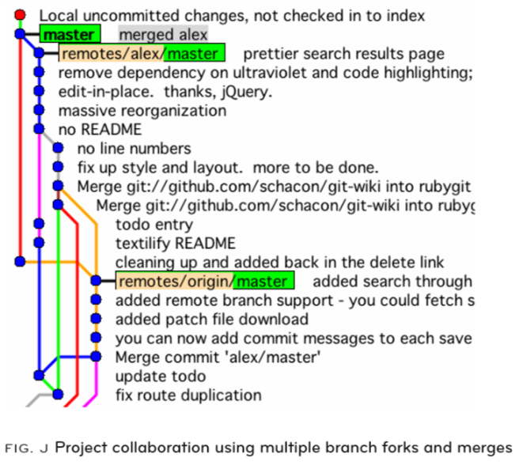

使用 Subversion 管理的开源项目的一个常见问题是,会发送针对代码库和旧版本编写的修补程序。使用 Git,只需将旧版本的修补程序应用到新分支中,然后从 master rebase进行重新设置,使其与当前代码库更新拥有一样的来源。

您每天起分支和重组或合并几次,进出几个不同的分支,其中一些分支持续数小时,有些分支持续存在。一旦您习惯了这种模式,它就会彻底改变您处理开发的方式以及贡献和协作的方式。

The Treeish

除了分支头之外,还有许多速记方法来引用 Git 数据存储中的特定对象。这些通常被称为treeish。任何将对象(无论是提交、树还是 blob)作为参数的 Git 命令都可以采用这些速记版本之一。

我将在此处列出最常见的语法,但请阅读 [rev-parse 命令](http://www.kernel.org/pub/software/scm/git/docs/git-rev-parse.html),了解有关所有可用语法的完整说明。

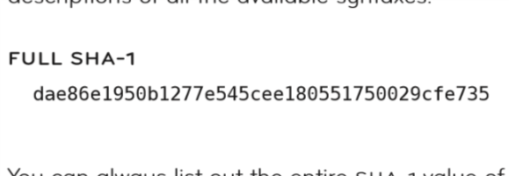

您可以随时列出对象的整个 SHA-1 值以引用它。如果是从树列表或其他命令中复制和粘贴值很容易。

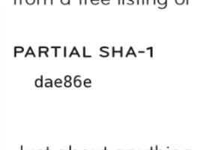

引用任何的内容可以使用完整的 SHA-1也可以用前 6 或 7 个字符引用。尽管 SHA-1 始终有 40 个字符长,但实际前几个字符相同的情况并不多见。Git 足够聪明，能够根据部分 SHA-1找出，只要它是唯一的。

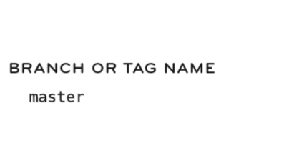

.git/refs/heads 或 .git/ref/tags 中的任何内容都可用于引用它指向的提交。

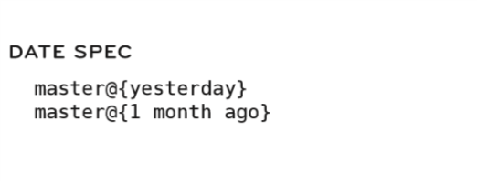

此示例将引用该分支昨天的值。重要的是,这是昨天存储库中该分支的价值。此值与您的存储库相关 —在同一项目上,您的"master[昨天]"很可能与其他人不同,而 SHA-1 值将始终指向存储库的每个副本中的同一提交。

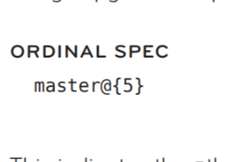

这表示主分支的前向第 5 个值。与日期规范一样,这取决于 .git/log ，目录中在提交期间写入的特殊文件,是存储库的具象。

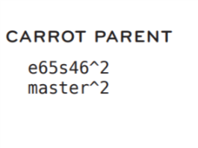

这是指该提交的 N 个父项。这仅对合并两个或多个提交的提交真正有用 - 这是引用第一个父提交以外的提交的方法。

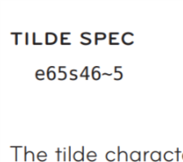

波浪字符后跟数字是指该提交的第 N 代祖父母。澄清一下,注意这是等效于提交的引用:

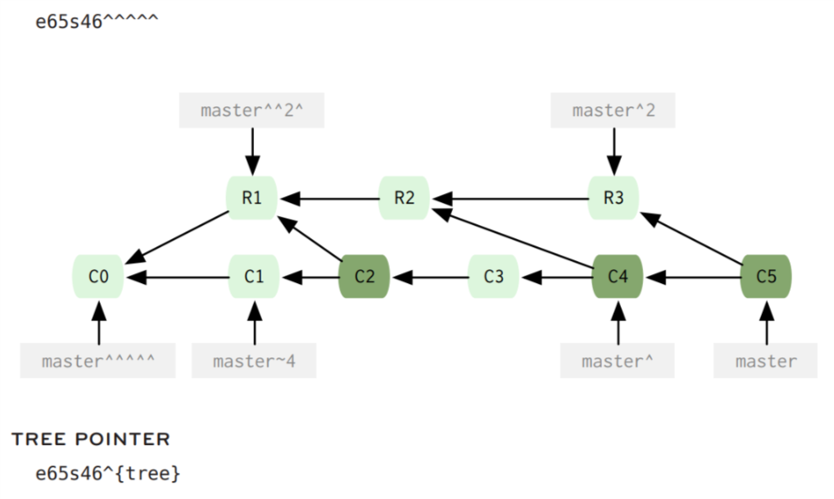

这指向该提交的树。每当在任何提交引用后加^{tree}时,它都解析为它的树。

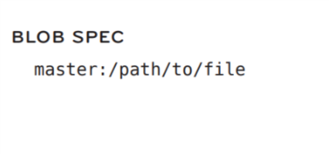

Git目录

初始化 Git 存储库时,无论是通过克隆现有存储库还是创建新存储库,Git 做的第一件事就是创建一个 Git 目录。这是存储所有对象数据、标记、分支、挂钩等的目录。Git 永久存储的所有内容都位于此单个目录中。当你克隆其他人的存储库时,它基本上只是将此目录的内容复制到你的计算机。如果没有一个签出(称为一个工作目录),则称为裸 Git 存储库,并将其移动到另一台计算机备份整个项目历史记录。它是 Git 的灵魂。

当你运行 git init 来初始化存储库时,默认情况下 Git 目录安装在您当前作为 .git 的目录中。这可以随时使用 GIT_DIR 环境变量覆盖。事实上,Git 目录根本不需要位于源树中。将所有 Git 目录保存在一个中心位置(例如:/opt/git/myproject.git)并确保在切换正在处理的项目(例如: /home/username/projects/myproject)时设置 GIT_DIR 变量是完全可以接受的。

我们小项目的 Git 目录如下所示:

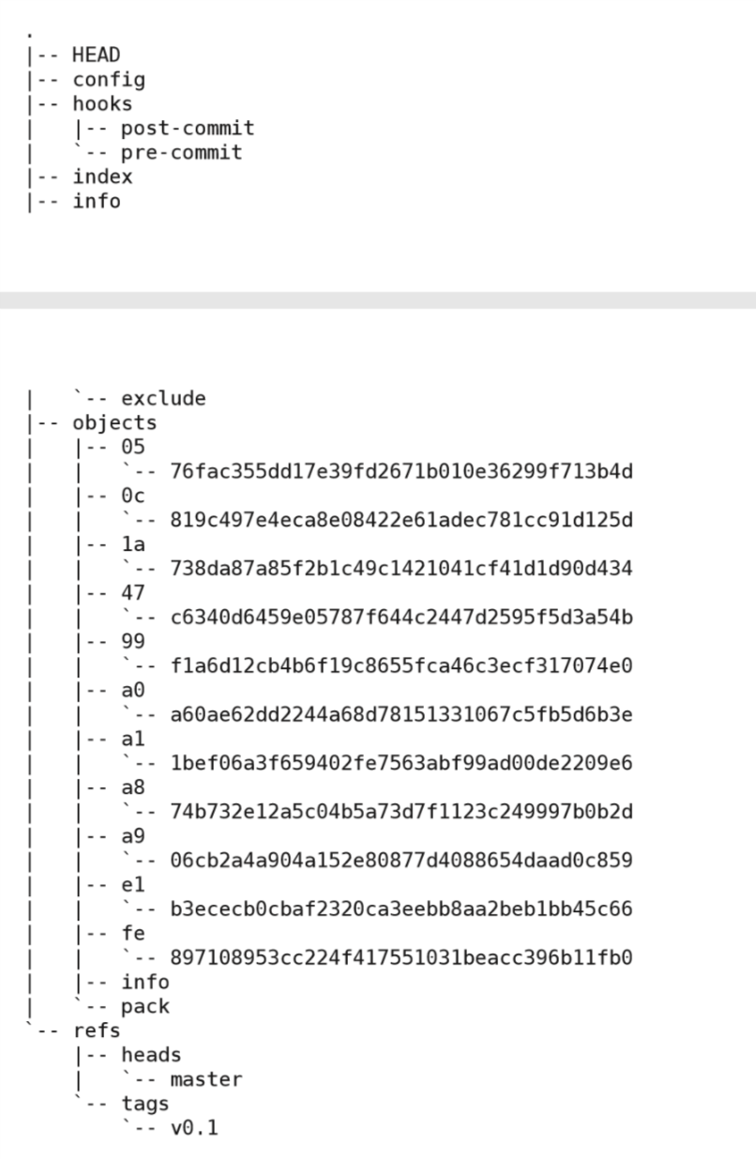

有关 Git 目录布局的更多详细信息,请参阅 [git 存储库布局文档](http://www.kernel.org/pub/software/scm/git/docs/%20repository-layout.html)。

现在,让我们来介绍一下此目录中一些更重要的内容。

.git/config

这是主要的 Git 配置文件。它保留特定于项目的 Git 选项,例如remote、推送配置、跟踪分支等。您的配置将首先从此文件加载,然后从 ~/.gitconfig 文件加载,然后从 /etc/gitconfig 文件加载(如果存在)。

下面是配置文件可能是什么样子的示例:

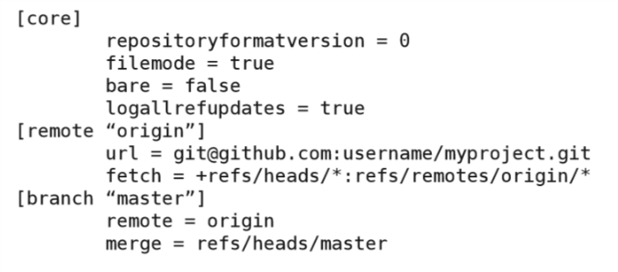

有关可用配置选项的详细信息,请参阅 [git 配置文档](http://www.kernel.org/pub/software/scm/git/docs/git-config.%20html)。

.git/index

这是 Git 项目的索引文件的默认位置。可以使用 GIT_INDEX 环境变量覆盖此位置,该变量有时可用于临时树操作。有关此文件的用途的详细信息,请参阅"Git 索引"一章。

.git/objects/

这是保存 Git 对象数据的主目录,即您签入过的文件的所有内容,以及提交、树和标记对象。

文件按其 SHA-1 值存储。前两个字符构成子目录,最后 38 个字符是文件名。例如,如果我们签入的二进制的SHA-1 是

a576fac355dd17e39fd2671b010e36299f713b4d

我们会找到的 Zlib 压缩内容的文件是:

[GIT_DIR]/objects/a5/76fac355dd17e39fd2671b010e36299f713b4d

.git/refs/

此目录通常包含三个子目录 - heads、remotes和tags。每个目录将分别保存对应于本地分支、远程分支和标记的文件。

例如,如果创建development分支,将创建文件 .git/refs/头/ development,并将包含该分支的最新提交的 SHA-1。

.git/HEAD

此文件保存对当前使用的分支的引用。这基本上告诉 Git 什么要用作下一个提交的父项。其内容通常如下所示:

ref: refs/heads/master

.git/hooks

This directory contains shell scripts that are invoked after the Git commands they are named after. For example, after you run a commit, Git will try to execute the post-commit script, if it has executable permissions.

此目录包含 shell 脚本,这些脚本在 Git 命令命名后调用。例如,在运行commit后,Git 将尝试执行post-commit脚本(如果该脚本具有可执行权限)。

有关如何处理hooks的详细信息,请参阅[在线hooks文档](http://www.kernel.org/pub/software/%20scm/git/docs/githooks.html)。

Working Directory

工作目录

工作目录是您正在处理的当前分支的签出。这里真正需要注意的是,此代码是一个工作副本 – 并不是真正重要的。

这是大多数其他 SVM 的开发人员很难理解的,并且往往会吓到他们。如果签出其他分支,Git 将使您的工作目录看起来像该分支,并删除当前在工作目录中未在新树中的任何签入内容。这就是为什么 Git 仅在所有内容已签入时仅允许您签出另一个分支 - 没有未提交的修改文件。原因是 Git 将删除您正在签出的分支中不需要的文件 , 它需要确保您可以再次找回它们。

大多数用户都不喜欢看到内容自动从目录中删除,但这是您需要进行的心理转变之一。工作目录是临时的 - 所有内容都永久存储在 Git 存储库中。工作目录只是树的副本,因此您可以对其进行编辑并提交更改。

索引

Git 有两个位置存储内容状态。工作目录一次以人可编辑的格式存储一个状态。提交时,该状态通过存储在对象数据库中而变得永久且可重复。但是,如何确定工作目录中的哪些更改将进入下一个提交?也许您已经编辑了三个文件,并且希望两个文件进入第一个提交(因为它们是相关的更改),另一个文件进入第二个提交。这是索引文件所在的位置。

索引称为一段时间的缓存,因为这在很大程度上是它的作用。它是对尚未提交到存储库的文件或树所做的更改的暂存区域。它充当工作目录和存储库之间的中间地带。运行 git commit时,将基于索引的内容生成树和提交对象。

早期,索引称为缓存或当前目录缓存。

它还用于加快某些操作。它跟踪工作目录中所有文件的状态,以便快速查看自上次提交以来修改的内容。

Non-SCM在Git的应用

我一直说Git主要是一个内容跟踪工具包,上面内置了SCM工具。因此,如果它不是专门构建为 SCM 的,那么查看一些其他示例可能有益,也许会很有用。

这是一个基于 Git 内部构建的一些其他工具的简单列表,用于演示 SCM 是捆绑的应用程序,但 Git 也可以是任何需要跟踪和管理缓慢变化的分布式内容树的应用程序的有用工具包。

对等内容分发网络

假设您是一家零售连锁店或大学校园,拥有数字标牌显示网络,可播放 flash 内容广告或显示校园新闻等。您必须每天或两天向它们发布新内容,这些内容可能包括 XML 文件、图像、动画、文本和声音的任意组合。

您需要构建一个内容分发框架,该框架能够轻松高效地将所有必要的内容传输到网络上的计算机。您需要不断确定每台计算机具有哪些内容,以及需要哪些内容,并尽可能高效地传输差异,因为与这些网络单元可能是零散的。

事实证明,Git 是解决这个问题的极佳解决方案。您只需在 Git 中检查所有需要的内容,为每个单元创建一个分支,并将该分支指向所需的内容的确切子树。然后,在某个时间间隔内,您让单位获取其分支。如果没有任何更改,则没有任何变化 - 如果内容发生了某种变化,则只会获取增量压缩包中尚未拥有的文件,然后在本地展开这些文件。日志和状态文件甚至可以通过推送传输回来。

实际使用此方法的媒体公司示例是 [Reactrix](http://reactrix.com),它恰好也是我工作的地方。

有点有趣的是,Git 是一个很好的解决方案,这个问题是可以把我的工具摆在首位的。 自 2005 年 1.0 版本发布以来,我们一直在网络上使用 Git 进行内容分发,但在内部使用 Perforce 进行版本控制。 直到将近一年之后,我们才转而实际使用它来管理源代码。

分布式面向文档的数据库

使用 Git 作为面向文档的数据库的后端可能有一些有趣的应用程序。Git 提供了许多功能,如复制、使用 grep 搜索以及免费的完整版本控制历史记录。

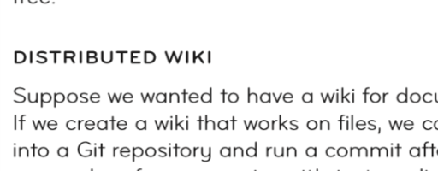

假设我们想要一个用于项目文档的 wiki。如果我们创建一个适用于文件的 wiki,我们只需将这些文件写入 Git 存储库,并在每次更改后运行提交。这为我们提供了良好的性能,因为它只是从磁盘上读取内容。我们还获得完整的文件版本历史记录和简单的"最近更改"数据。搜索是内置的,我们可以离线编辑wiki。

我们可以使用的另一个很酷的功能是 Git 的分布式特性。我们可以将项目中的其他人员添加为远程存储库,然后推送到他们并从中获取,合并更改以协作编写书籍或文档。我们可以分支尝试重写,然后合并它或丢弃它,如果我们不喜欢它。我们可以向同事发送pull request,让他们在决定是否合并之前试用分支以预览它。

整个 Wiki 项目甚至可能与项目位于同一存储库中的裸分支(即没有公共祖先的分支,没有任何现有分支),因此克隆也可以获取文档,而不会弄脏我们的代码树。

有关这方面的示例,请参阅 [git-wiki 项目](http://github.com/al3x/git-wiki/tree/master)。

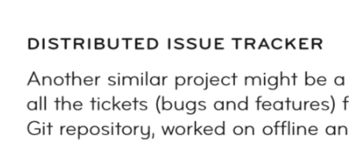

另一个类似的项目可能是分布式票证系统,其中项目的所有票证(Bug 和功能)都可以存储在 Git 存储库中,脱机工作并与项目一起传输。

Examples of projects trying to do this are Ditz (http://ditz.rubyforge.org), Kipling (http://gitorious.org/projects/kipling) and my own TicGit (http://github. com/schacon/ticgit/wikis).

试图做到这一点的项目的例子包括[Ditz](http://ditz.rubyforge.org) [Kipling](http://gitorious.org/projects/kipling) 和我自己的[TicGit](http://github.com/schacon/ticgit/wikis)

备用工具

假设您想要构建类似分布式时间机器™备份系统(Apple 保留的所有权限),以便有效地打包其备份并将其传输到多台计算机。我希望现在你可以看到使用 Git 工具包来实现此目的的好处,但这个特定问题很有趣,因为 Git 没有做,那就是权限。Git 在树中存储其内容的模式,但它不存储任何权限数据,这意味着它不适合备份权限很重要的目录。一个很好的例子是 Unix 计算机上的 /etc 目录。

解决这个问题的一个项目是[Gibak](http://eigenclass.org/hiki/gibakbackup-system-introduction)。它在 OCaml 中实现了一个元存储,如果你对本主题感兴趣,它值得一看。

如果您有兴趣以非标准方式使用 Git 并计划使用 Ruby,您可能对我的 [git gem](http://jointheconversation.org/rubygit) 感兴趣,它提供了 Ruby 到 Git 工具的面向对象接口,包括几个较底层的函数。

**使用Git**

现在,您应该了解了 Git 在基本层面上设计的内容 - 它如何跟踪和存储内容,它如何存储分支以及合并和跟踪存储库的远程副本,让我们看看如何实际使用它。下一节将介绍为了有效地使用 Git 而需要了解的一些基本命令。

在每章的末尾,如果您希望了解详细信息或查看该命令的所有选项,将有一个指向该部分中使用的每个命令的官方 Git 文档的链接。

设置您的个人资料  
对于您执行的每个提交,Git 都会尝试关联名称和电子邮件地址。在 Git 中,您首先要做的一件事就是设置这些值。您可以使用 git 配置命令将它们设置为全局配置值:

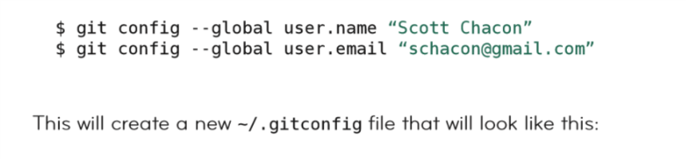

**设置、初始化、克隆截屏**

我制作了一系列简短的截屏短片,演示了本书中几个章节的主题,因此您可以在实际命令行中看到它们。你应该能够下载这些视频与这本书从PeepCode网站。

本系列的第一个是 Git 设置、初始化和克隆,并演示如何设置 Git 配置、如何初始化新存储库以及如何通过 Git 传输和 HTTP 传输克隆现有存储库。

您可以随时通过编辑该文件或再次运行 git 配置命令来更改这些变量。

如果要为特定项目设置不同的值,只需将 --global 排除在外,它将把相同的代码段写入该存储库中的 .git/config 文件中,这将覆盖全局值。

[git config](http://www.kernel.org/pub/software/scm/git/docs/git-config.html)

获取Git存储库

获得 Git 存储库有两种主要方法 , 要么克隆现有项目,要么初始化新项目。

新建存储库

要在某处创建新的 Git 存储库,只需进入你想要添加版本控制的目录并键入:

git init

这将在当前的工作目录中创建完全为空的 .git 目录。如果要将现有文件添加到新存储库,请键入:

git add .

git commit -m ‘my first commit’

这将将所有当前文件添加到新的存储库和索引中,然后创建第一个提交对象,将新的主分支指向该对象。恭喜您,您现在将源代码添加到 Git了。

[git init](http://www.kernel.org/pub/software/scm/git/docs/git-init.html) [git commit](http://www.kernel.org/pub/software/scm/git/docs/git-commit.html) [git add](http://www.kernel.org/pub/software/scm/git/docs/git-add.html)

克隆存储库

但是,很多时候,您将克隆一个存储库。这意味着您正在创建另一个repo的完整副本,包括其所有历史记录和已发布的分支。

A clone is, for all intents and purposes, a full backup. If the server that you cloned from has a hard disk failure or something equally catastrophic, you can basically take any of the clones and stick it back up there when the server is restored without anyone really the worse for wear.

一次克隆是满足于所有意图、目的,的一个完整的备份。 如果从中克隆的服务器发生硬盘故障或同样灾难性的情况,您基本上可以得到任何克隆中的内容,并在服务器还原时将其复原,而不会发生任何真正磨损或者更糟。

为此,您只需要一个包含 Git 存储库的 URL,该 URL 可以通过 HTTP、HTTPS、SSH 或特殊的 git 协议进行。我们将使用我在本书开头提到的简单的公共托管存储库。

git clone git://github.com/schacon/simplegit.git

This will by default create a new directory called simplegit and do an initial checkout of the master branch. If you want to put it in a different directory than the name of the project, you can specify that on the command line, too.

默认情况下,这将创建一个名为 simplegit 的新目录,并执行主分支的初始签出。如果要将其放在与项目名称不同的目录中,也可以在命令行中指定该目录。

git clone git://github.com/schacon/simplegit.git my_directory

[git clone](http://www.kernel.org/pub/software/scm/git/docs/git-clone.html)

正常工作流示例

**正常工作流截屏**

我们提供的第二个截屏是 Git 中的"正常工作流",它演示如何设置 .gitignore 文件、如何使用和解释 git 状态输出、如何从索引中添加和删除文件、如何提交以及 git 在对象数据库中执行什么这些操作。

现在,我们已经有了存储库,让我们来介绍一些正常工作流示例,说明单个人员开发方式。

忽略

首先,我们通常希望 Git 自动忽略某些文件,通常是在我们的开发过程中自动生成的文件。例如,在 Rails 开发中,我们经常希望忽略日志文件、特定于生产的配置文件等。为此,我们可以将模式添加到 .gitignore 文件中,告诉 Git 我们不希望它跟踪它们。

下面是一个示例 .gitignore 文件。

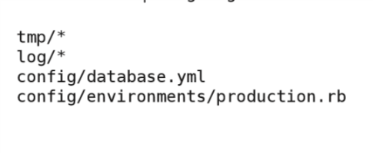

[.gitignore](http://www.kernel.org/pub/software/scm/git/docs/gitignore.html)

Add和Commit

现在,我们将进行一些开发并定期提交更改。我们有几个选项 - 我们可以提交单个文件,或者我们可以告诉提交命令自动将工作目录中的所有修改文件添加到索引,然后提交它。

找出要提交的内容(即索引中的内容)的一个好方法是使用status命令。

$ git status

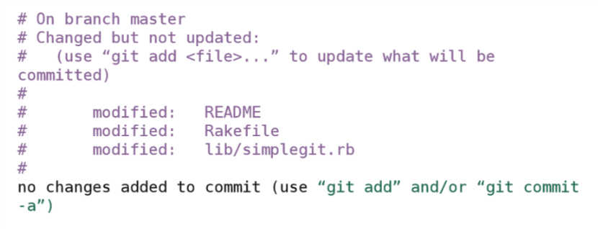

在此示例中,我可以看到我已在工作目录中修改了三个文件,但尚未将它们添加到索引中 - 这些文件尚未暂存并准备提交。如果我想在两个单独的提交中进行这些更改,或者我已经完成了其中一些提交的工作,并且想要将其推送出去,我可以指定要单独添加哪些文件,然后提交。

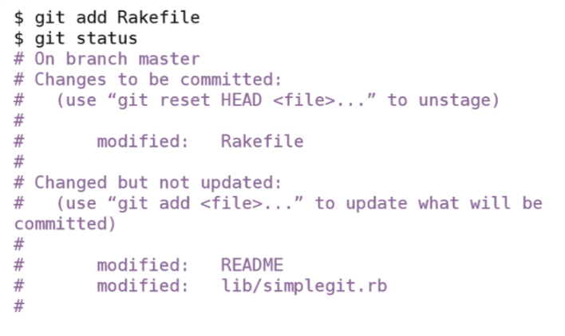

您可以看到,如果我们此时提交,则只有 Rakefile 在提交中显示为已更改。

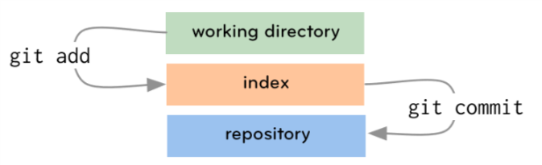

如果我们想要提交所有更改,我们可以使用此速记,它会自动运行每个修改文件的 git add 到我们的索引,然后提交整个事情:

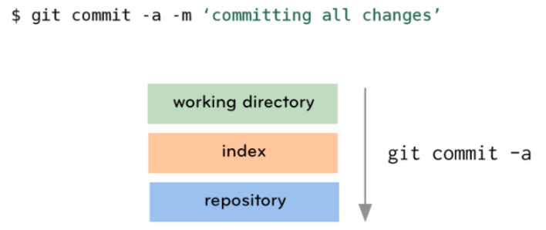

如果要给出更有用的提交消息,可以启用 -m 选项。这将触发$EDITOR添加提交消息。

特别注意提交消息的第一行 - 当用户查看您的提交历史记录时,它通常是人们看到的唯一情况。

现在,我们可以在开发过程中继续此循环 - 修改、添加和提交。

[git status](http://www.kernel.org/pub/software/scm/git/docs/git-status.html)

交互式添加

尽管这能满足您的所有开发需求(许多开发人员只是使用 ),但几乎每次他们提交自动将所有内容都添加到索引时,还有另一种添加文件的方法,可以进行更受控和更具主题的提交集。这称为交互式添加,它是控制每个提交内容的非常强大的工具。

假设我们将一个新的函数添加到我们的 lib/simplegit.rb 文件,向 Rakefile 添加新任务,然后将一个新的 TODO 文件添加到我们的项目中。稍后,我们回来想要提交,但我们不记得哪些文件彼此有关,我们不只是希望将它们全部提交在一起,因为这会混淆试图查看代码的协作者。交互式模式允许我们在提交之前以交互方式修改索引。要启动它,键入 git add -i:

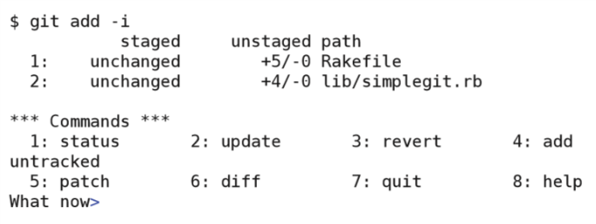

我们可以看到,我们有两个文件正在被跟踪(在过去某个时候已添加)已被修改。不过,我们尚看不到新的 TODO 文件。要添加该选项,请为"添加未跟踪"选项键入 4,然后点击 Enter。

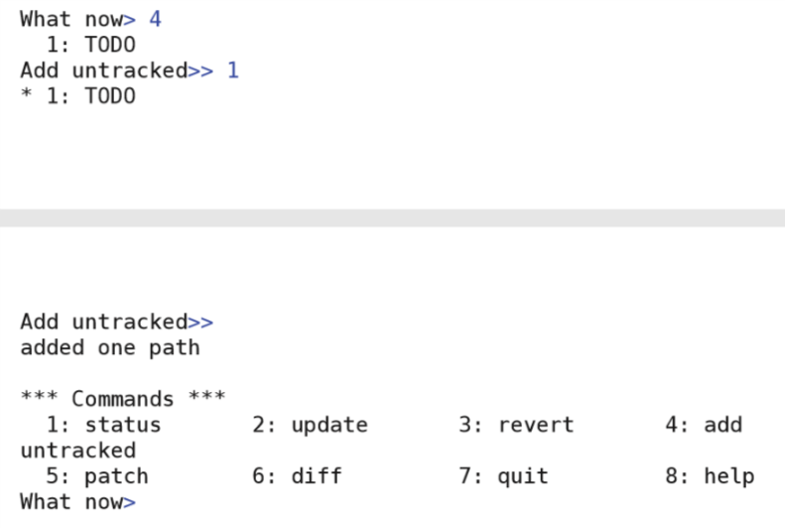

您将看到工作目录中所有未跟踪的文件。键入要添加的文件数或范围(即:1-5),并在完成后点击Enter两次。这将把您拖回主菜单。然后,您可以键入 1 以查看索引现在的外观。

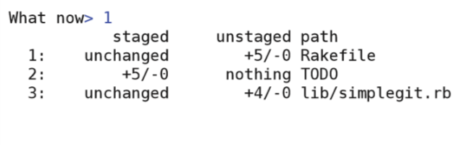

您可以看到 TODO 文件现在暂存(在索引中),但其他两个文件不是。让我们添加 Rakefile,而不是 lib/simplegit.rb 文件并提交它。为此,我们点击2,其中列出了我们可以更新的文件,键入1,然后输入添加Rakefile,然后再次点击Enter,回到主菜单。然后我们点击7退出并运行git提交命令。

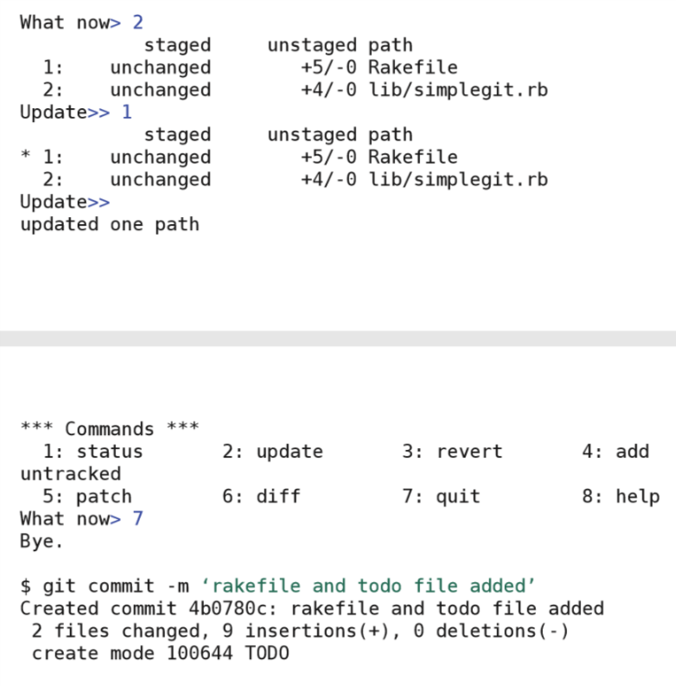

交互式 shell 非常简单且功能强大 - 使用它而不是直接运行 git add 命令可能有助于了解发生了什么,因为您可以在索引中更清楚地看到文件与工作目录的状态。它有助于体现可视化索引(暂存列)中的内容就是运行 git commit时将提交的内容。

您还可以执行更复杂的操作,例如浏览所有更改补丁,决定是否应将每个 hunk 应用于下一个提交。这意味着,如果您对一个文件进行了大量更改,则可以在一个提交中提交这些更改的一部分,并在一秒钟内提交其余更改。请尝试交互式添加菜单中的修补程序菜单选项以尝试此选项。

如果您已经习惯了运行 git commit -a,请注意使用交互式添加。 如果你运行整个交互式添加过程,然后运行git commit-a,它基本上将忽略你刚刚做的一切,只是添加所有修改的文件。

**REMOVING**

要从树中删除文件,只需运行:

git rm <filename>

这将从索引(意味着从下一个提交)以及工作目录中删除该文件。在下次提交时,提交指向的树将不再包含该文件。

Log-提交记录

所以,现在我们在 Git 存储库中拥有所有这些历史记录。那又怎样？我们能用它做什么?我们怎样才能看到这一历史呢?

**git log 选项截屏**

又个截屏广播在 git 日志上,它演示了 git log 命令的大多数主要功能和选项。它包括显示统计、短统计和名称统计选项、--pretty 选项、起始和终止区间限制器、路径限制器和作者字段搜索。

答案是非常强大的 git log 命令。log 命令可以显示有关提交历史记录的几乎所有内容。此外,由于整个历史记录都存储在本地,因此与大多数其他 SCM 系统相比,它的速度非常快,尤其是在存储库打包时(请参阅"护理和馈送"一章)。

如果您只运行 git log,您将获得如下所示的输出:

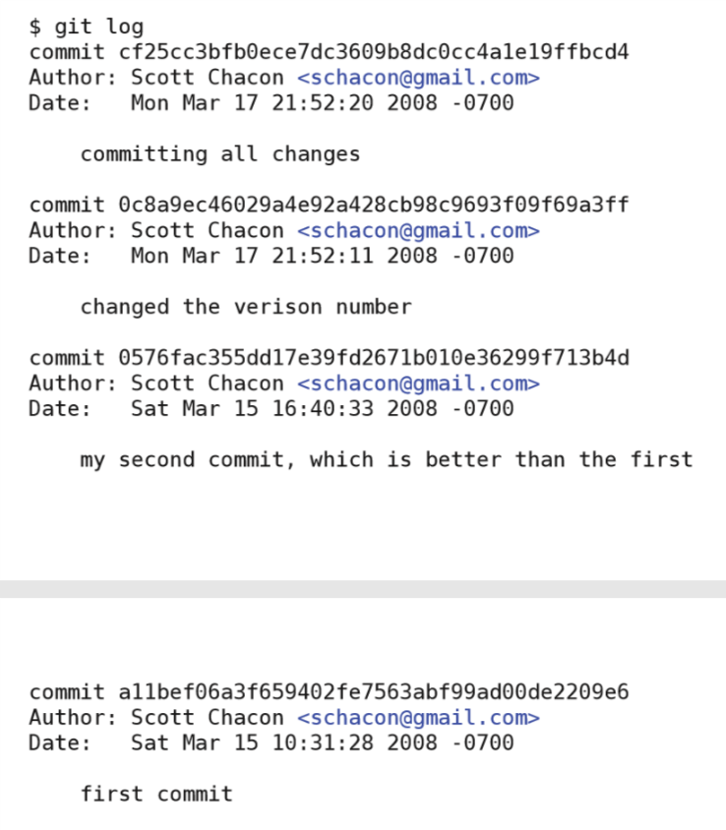

这将显示每个提交的 SHA-1、提交者和提交的日期以及完整的消息,从当前分支上的最后一个提交开始,按相反的时间顺序向后移动(因此,如果有多个父项,则只是将它们混在一起,交错按日期排序的提交)

格式化日志输出

但是,默认格式占用了大量空间,因此有不同方式限制此输出并设置格式。--pretty 是一个有用的选项,用于以不同的方式格式化输出。

例如,我们可以列出提交 SHA-1 和消息的第一行,其中使用—pretty=oneline:

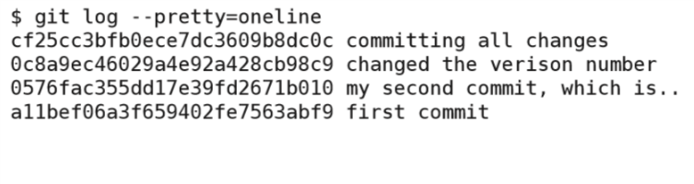

使用 —pretty,您可以选择oneline, short, medium, full, fuller, email, raw 和 format:(string), 其中(string)是使用变量指定的格式(例如: —format:”%an added %h on %ar”,将为您提供一组行,如" Scott Chacon added f1cc9df 4 days ago ")。

过滤日志输出

还有许多用于筛选日志输出的选项。您可以使用 -n 指定要查看的最大提交数,可以限制要查看提交日期的范围通过—since 和 —until ,您可以在作者或提交者、提交消息中的文本等上对其进行筛选。下面是一个示例,显示我昨天和一个月前最多 30 次提交:

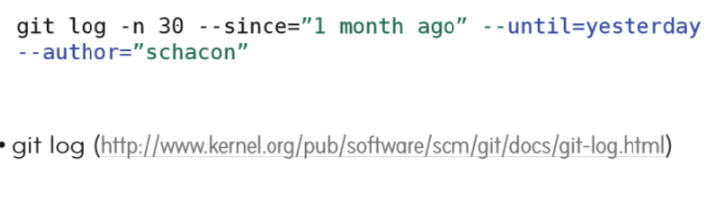

[git log](http://www.kernel.org/pub/software/scm/git/docs/git-log.html)

浏览Git

Git 还允许您访问许多较底层的工具,这些工具可用于浏览存储库、检查任何对象的状态和内容,并且通常有助于检查和调试。

**浏览Git对象截屏**

在此截屏中,我们将演示如何浏览和检查原始 Git 对象。涵盖的主要工具是 git cat-file 和 git ls-tree 命令来检查对象内容,然后我们介绍一些包含的图形浏览器 gitk 和 gitweb。

显示对象

git show 命令对于以非常人性化的可读格式呈现任何对象非常有用。在文件上运行此命令将只输出文件的内容。在树上运行它只会为您提供该树内容的文件名,但不会提供其子树。最有用的是使用它查看提交。

**显示提交**

如果在作为提交对象的树形上调用它,您将获得有关提交的简单信息(作者、消息、日期等)以及该提交与其父项之间更改的内容的差异。

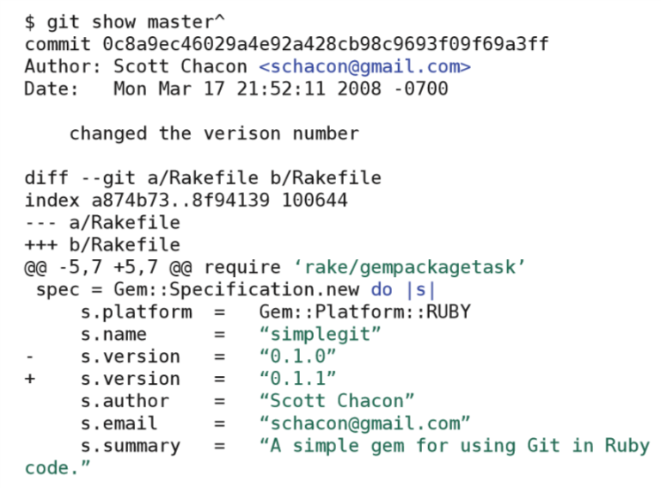

**显示树**

与 git show 命令相反,使用较底层的 git ls-tree命令来查看树通常更有用,因为它为您提供了它指向的所有 blob 和树的 SHA-1。

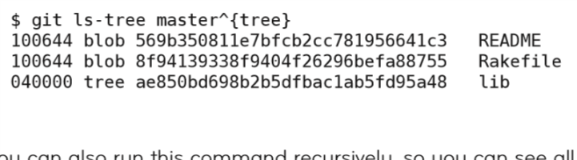

您还可以递归地运行此命令,以便还可以查看所有子树。这是获取树中任意位置的任何 blob 的 SHA-1 的好方法,而无需一次遍历一个节点。

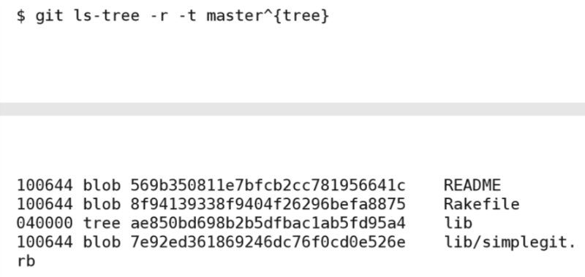

-t 还显示子树本身的 SHA-1,而不仅仅是所有 blob

**显示二进制**

最后,您可能希望提取各个 blob 的内容。cat-file 命令是一种简单的方法,如果您不知道,还可以让你知道 SHA-1 是哪种类型的对象。它是一种"全部捕获"命令,可用于检查对象。

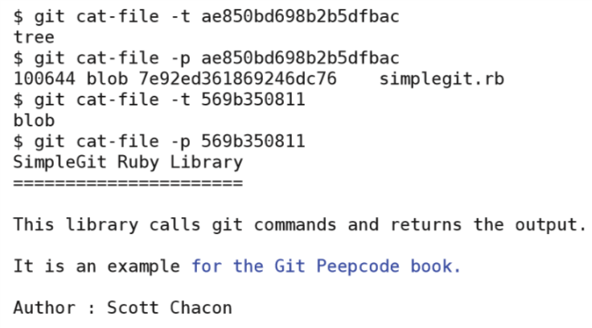

有了这些基本命令,您应该能够相对容易地浏览和检查任何 git 存储库中的任何对象。

可视化界面

Git 作为浏览存储库的工具,有两个主要的图形界面。

**GITK**

浏览 Git 存储库的一个非常受欢迎的选择是基于 Tcl/Tk 的名为 gitk 的浏览器。如果您想查看存储库,gitk 是一个伟大的简单可视化的工具。

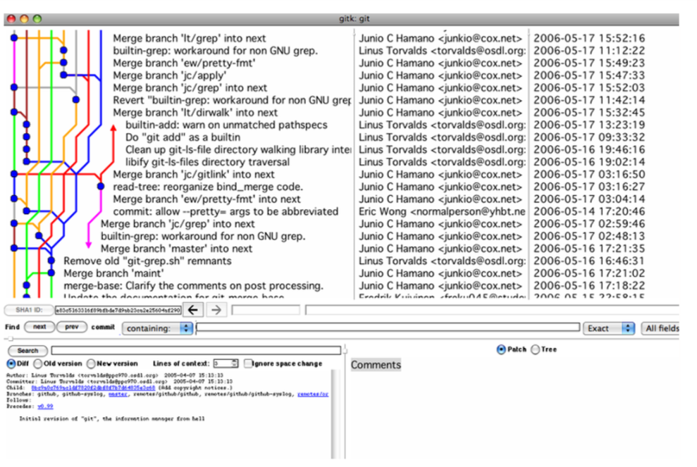

Gitk 还将采用 git log 将采用的大多数相同参数,包括 —since, —until, —max-count、修订范围和路径限制器。我经常使用的最有趣的可视化效果之一是 gitk_—all,它将显示您彼此旁边的所有分支(而不仅仅是您当前使用的分支)。

**INSTAWEB**

如果不想启动 Tk,还可以通过 git instaweb 命令快速浏览存储库。这将基本上启动一个网络服务器运行[gitweb](http://git.or.cz/gitwiki/Gitweb) Cgi脚本使用lightpd,apache或Webrick。然后,它会尝试自动启动默认 Web 浏览器并将其指向新服务器。

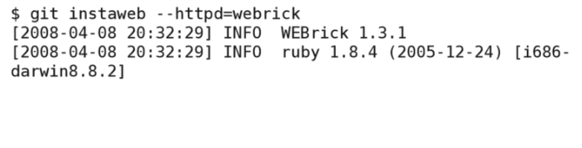

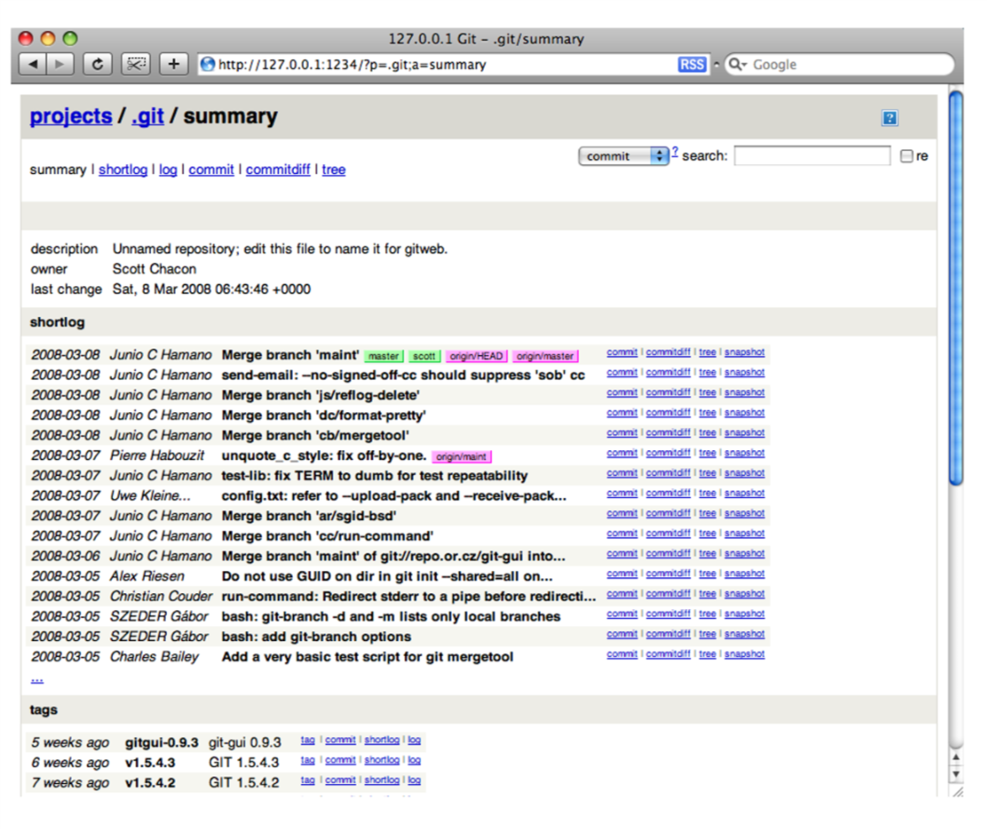

完成后,可以运行以下操作以关闭服务器:

$ git instaweb --stop

这是一种在 git 存储库中引发 Web 界面以与他人共享或以不同方式浏览它的快速方法。

对于存储库的更长期 Web 界面,您可以将 Git 附带的 gitweb Perl 文件放入 cgi-bin 目录中。

[git show](http://www.kernel.org/pub/software/scm/git/docs/git-show.html) [git ls-tree](http://www.kernel.org/pub/software/scm/git/docs/git-ls-tree.html) [git cat-file](http://www.kernel.org/pub/software/scm/git/docs/git-cat-fileß.html) [gitk](http://www.kernel.org/pub/software/scm/git/docs/gitk.html) [git-instaweb](http://www.kernel.org/pub/software/scm/git/docs/git-instaweb.html)

搜索Git

Git 有一种简单的方法来搜索存储库中的树,而无需将它们签入到工作目录中手动执行。它被称为"git-grep",其工作方式与传统的 UNiX"grep"命令非常相似,其区别在于,您没有列出要搜索的文件作为参数,而是列出了要搜索的树。

例如,如果我们想要在仅 C 文件中的 Git 源代码版本 1.0 和 1.5.3.8 中搜索字符串"log_syslog",我们可以很容易地找到它。

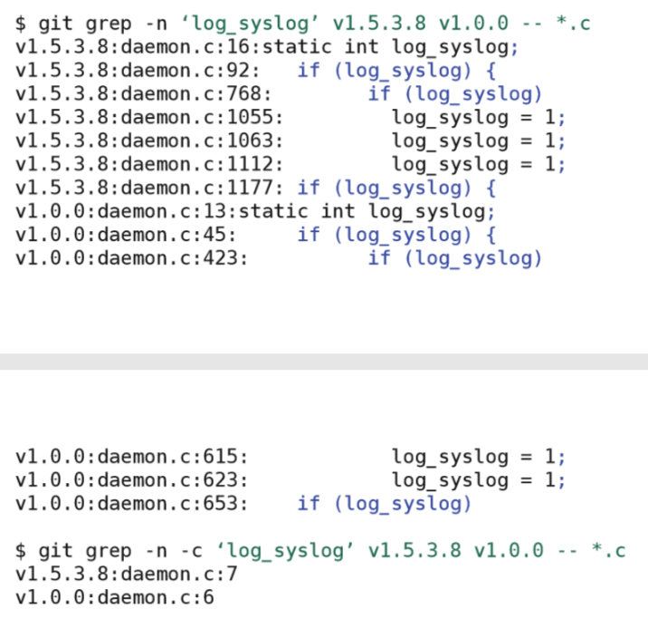

您可以看到,您可以查看匹配的行数或实际行数,还可以列出任意数量的树(在本例中,我使用标记来引用它们),以便搜索它们。

另一个有趣的示例是查看这些版本中哪些文件不包含字符串"git",这些文件位于其中任意位置:

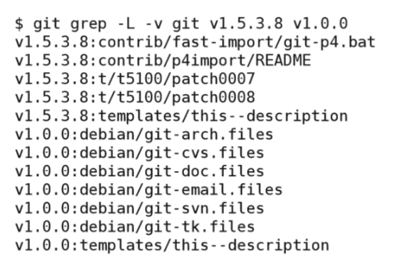

[git grep](http://www.kernel.org/pub/software/scm/git/docs/git-grep.html)

Git Diff

Git 内置了一个伟大的差异实用程序,它为您提供统计信息或修补程序文件,给定树对象、工作目录和索引的任意组合。

这样做的两个常见用途包括:查看您已工作但尚未提交的内容,以及创建一个修补程序文件以通过电子邮件发送给某人(尽管有一种非常可取的方法来共享更改,我们将在稍后的"分布式工作流"部分中了解这些)。

什么已经被更改

如果您只运行"git diff",没有参数,它将显示当前工作目录和索引之间的差异,即上次在文件上运行"git add"。

例如,如果我将电子邮件添加到 README 文件并运行该文件,您将看到:

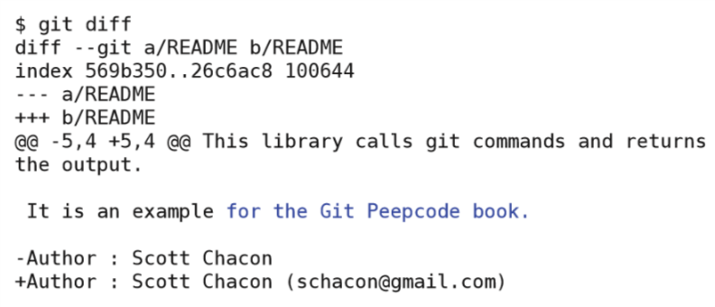

如果要查看更改内容的更广泛概述,也可以使用"git diff"来显示差异的一些可显示的统计信息,而不是修补程序文件,然后向下钻取到特定文件。下面是获取统计信息的一些示例,第一个示例用于两个提交之间的差异,第二个示例用于提交和当前 HEAD 之间的摘要。

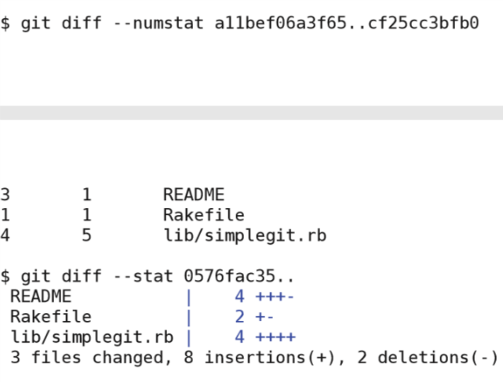

如果要查看其中一个文件中的具体差异,只需向 diff 命令添加路径限制器即可。

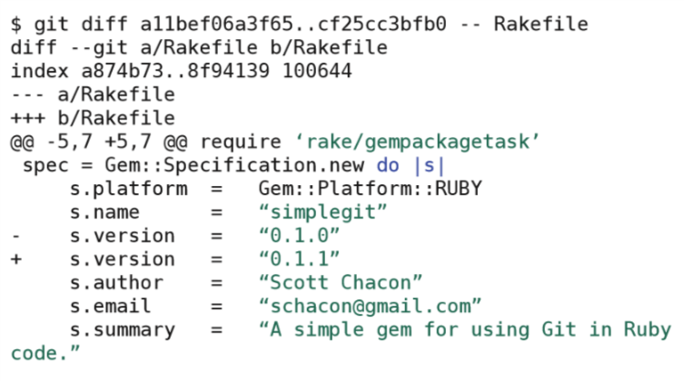

可以使用此命令检测索引与任何树、工作目录和任何树、工作目录和索引之间的更改等。

生成修补程序文件

"git diff"命令的默认输出是有效的修补程序文件。如果将输出管道传送到文件中并通过电子邮件发送给某人,他们可以使用"修补程序"命令应用它。如果您在" experiment’ "分支中完成了项目的某些工作,则可以以这种方式创建修补程序文件:

$ git diff master..experiment > experiment.patch

然后,您可以将该文件通过电子邮件发送给任何人,任何人都可以使用"-p1"参数应用该文件:

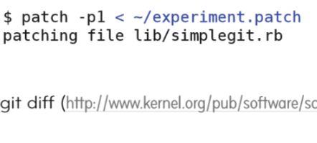

[git diff](http://www.kernel.org/pub/software/scm/git/docs/git-diff.html)

Branching

这是 Git 中有趣的部分,你会像孩子一样爱上它。首次初始化 git 存储库或克隆存储库时,如果不指定其他内容,默认情况下将获得"主"分支。这实际上只是一个 git 建议,您不必使用它 - 就像 Git 中的所有内容一样,它可以被覆盖。

切换分支

但是,假设我们正在开发我们的项目,我们希望向库添加新函数,因此我们将创建一个名为"newfunc"的新分支并切换到它。有两种方法可以做到这一点,一种是创建分支,然后切换到它:

**分支合并截屏**

在此截屏中,我们将带您完成一个工作流,其中我们多次分支、存储和合并。它演示了分支和显示分支命令、如何切换分支、如何存储更改、如何列出和应用存储、如何解决冲突、如何创建和删除主题分支以及什么是快进合并。

$ git branch newfunc; git checkout newfunc

另一种方法是签出尚不存在的分支,并告诉 git 您希望通过传递 '-b' 标志来创建它:

$ git checkout -b newfunc

现在,为了检查我们位于哪个分支,我们只需键入"git branch’":

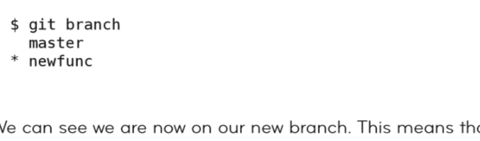

我们可以看到,我们现在在我们的新分支。这意味着,如果我们修改并提交文件,此分支将包含该更改,但"主"分支尚未包含该更改。因此,我们将新方法添加到库中并提交它。

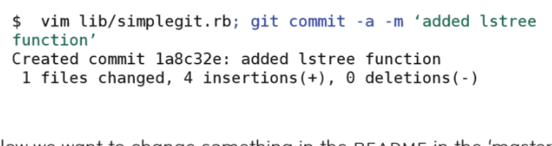

现在,我们希望在"主"分支中的 README 中更改某些内容,但我们尚未测试此函数,因此我们目前还不想合并新分支。没关系,我们只是换个开关,做出改变。

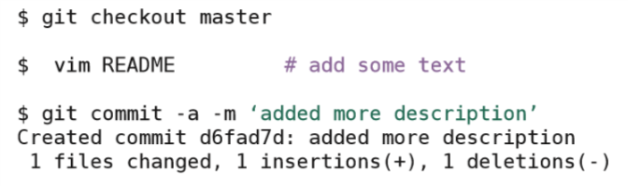

现在,让我们来看看我们分支的差异是什么。

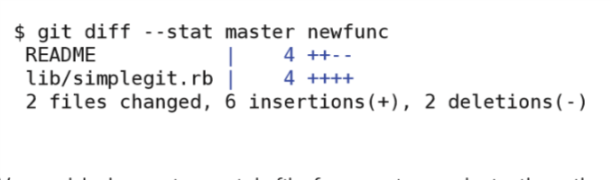

我们还可以获取一个修补程序文件,以便一个文件应用于另一个,但我们接下来真正想要做的是合并两者。

[git branch](http://www.kernel.org/pub/software/scm/git/docs/git-branch.html)

[git checkout](http://www.kernel.org/pub/software/scm/git/docs/git-checkout.html)

简单的合并

因此,现在我们要将newfunc 分支中的更改移回主分支并删除它。这将需要我们将一个分支合并到另一个分支中。由于我们已经在主分支中,我们将合并到 newfunc 分支中,如下所示:

$ git merge newfunc

很容易，我们可以看到,simplegit.rb 文件现在有四个新行,而 README 文件是自动合并的。

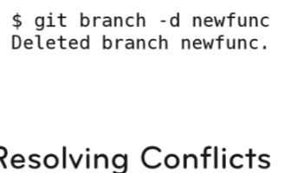

解决冲突

这是一个相当简单的问题,但是如果我们分支代码,然后在每个分支中以不同的方式编辑文件中的同一位置,该怎么办?

在这种情况下,当我们尝试将它们合并在一起时,我们将发生冲突。Git 在尝试解决冲突时不是太激进,因为您不希望它做出不一定正确的假设,因此在您不知情的情况下不会引入 Bug。

假设我们创建了一个版本控制分支,然后将 Rakefile 中的版本修改为新分支和主分支中的不同版本,然后尝试将它们合并在一起。

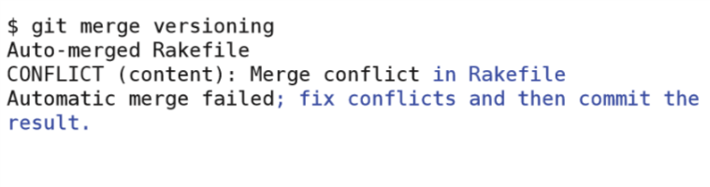

它告诉我们存在冲突,因此未创建新的提交对象。我们必须手动合并冲突的文件,然后再次提交它。输出告诉我们有冲突的文件,在这种情况下,它是 Rakefile。

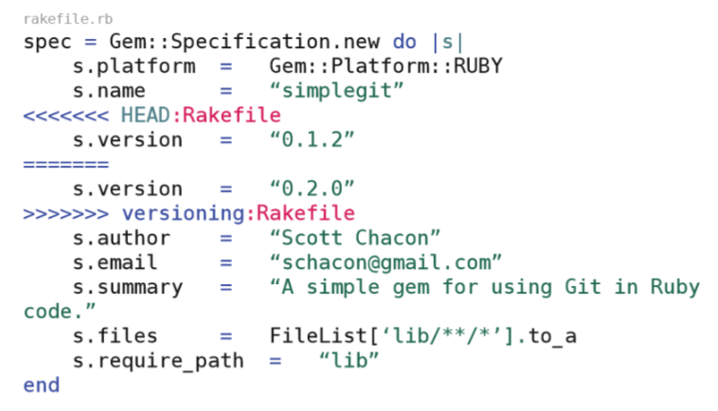

我们可以看到,在主分支中,版本更改为 0.1.2,在版本控制分支中,同一行更改为 0.2.0。我们要做的就是选择哪一个是正确的,并删除其余行,如下所示:

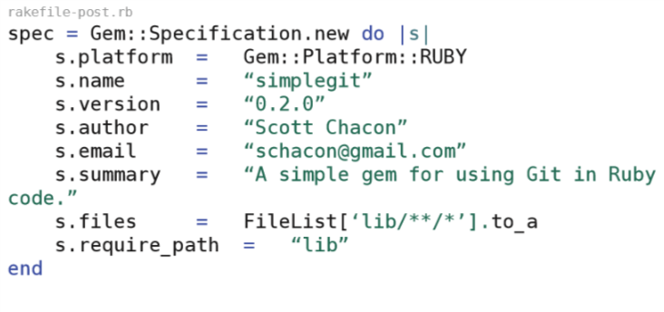

现在我们添加并提交该文件,就好了。

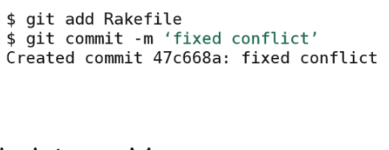

回退一次合并

假设我们经历了一些大规模的合并,因为团队中的某个人已经有一段时间没有提交了,或者您有一个分支是前段时间创建的,但一直没有rebase,并且您希望将其拉入。所以,你尝试合并旧分支它,你得到冲突后的冲突,太多的麻烦要处理,你只是想撤消这一切。

这是 git reset的用处。要将工作目录和索引reset回尝试合并之前的内容,只需运行:

$ git reset --hard HEAD

The —hard makes sure both your index file and working directory are changed to match what it used it be. By default it will only reset your index, leaving the partially merged files in your working directory. If you happen to have worked through it all and committed, then decided that it was a mistake because all of your tests break or something, you can still go back (and throw away that commit) by running:

--hard 可确保索引文件和工作目录都已更改,使其与它使用的内容相匹配。默认情况下,它只会重置索引,将部分合并的文件保留在工作目录中。如果你碰巧已经通过这一切,并提交,然后决定这是一个错误,因为你的所有测试中断或什么,你仍然可以回去(并扔掉该提交)通过运行:

$ git reset --hard ORIG_HEAD

This is only helpful if you want to undo the latest change or changes. If you happen to commit again then decide that you want to keep the latest commit, but undo a commit that was added sometime before that, you’ll need to use git revert, which is a bit too dangerous to cover here.

仅当您想要撤消最新的更改或几个更改时,这才有用。如果您碰巧再次提交,然后决定要保留最新的提交,但撤消之前某个时间添加的提交,则需要使用 git revert,这有点危险,不建议覆盖这里。

[git branch](http://www.kernel.org/pub/software/scm/git/docs/git-branch.html) [git merge](http://www.kernel.org/pub/software/scm/git/docs/git-merge.html) [git reset](http://www.kernel.org/pub/software/scm/git/docs/git-reset.html) [git revert](http://www.kernel.org/pub/software/scm/git/docs/git-revert.html)

Rebasing

对比review,rebase是合并的替代方法,它采用自分支分支以来所做的所有更改,并将这些更改作为修补程序应用于您现在rebase的分支所在的位置,从而放弃原始提交对象。对于干净合并,这是一个相对简单的过程。假设我们一直在一个称为"story84"的分支中工作,它已完成,我们希望将其合并到主分支中。

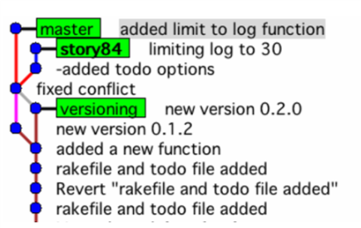

**Rebase截图**

此截屏过程与前一个分支和合并的过程大致相同,只有我们用rebase替换合并。此截屏视频还演示了交互式rebase命令 git rebase-i。我们还演示了一些稍微复杂的分支,通过在单独的分支上同时使用交互式和正常rebase技术,然后选择一个并删除另一个分支。

如果我们执行简单的合并,我们的历史记录将如下所示:

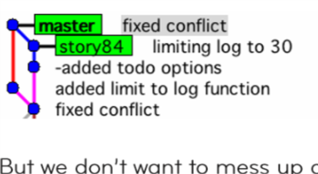

但是,我们不想用一堆分支来搅乱我们的历史,当它清理干净的时候合并。我们可以停留在"故事84"分支中,并运行"git rebase master",而不是从主分支运行"git merge story84"

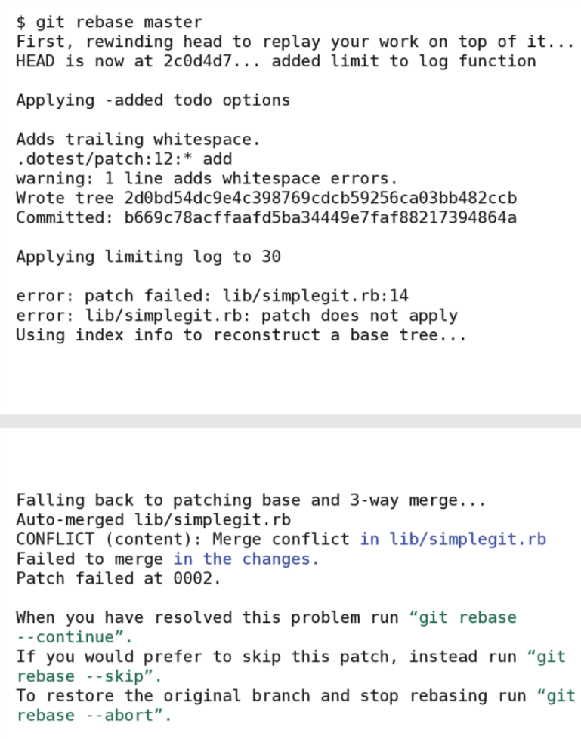

很多时候,这进行非常顺利,你可以看到所有新的提交和树写代替旧的。在这种情况下,我在每个分支中编辑了不同的"lib/simplegit.rb"文件,这造成了冲突。我必须解决这个冲突,然后才能继续rebase。

它为我们提供了一些选项,因为 rebase 可以随时执行此操作 — 例如,您有 8 个提交移动到新分支上 - 每个提交都可能导致冲突,您必须手动解决它们。如果需要,"rebase"命令将在每个修补程序停止,并允许您执行此操作。

在这里,你可以做三件事,你可以修复文件,运行一个'git add',然后运行一个'git rebase_继续',这将移动到下一个补丁,直到它完成。我们的第二个选项是运行" git rebase—abort ",这将重置我们到我们尝试重基之前的存储库的样子。或者,我们可以运行" git rebase—skip ",这将离开这个补丁,永远放弃更改。

在这种情况下,我们将简单地修复冲突,在文件上运行"git add",然后运行" git rebase—continue ",这样我们的历史记录如下所示:

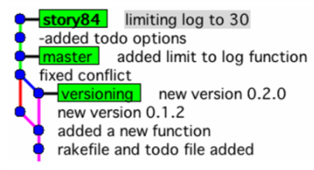

然后,我们要做的就是切换到主分支并把"story84"合并进来(这称为"快进",因为"主"现在是"story84"的直接祖先),从而变成:

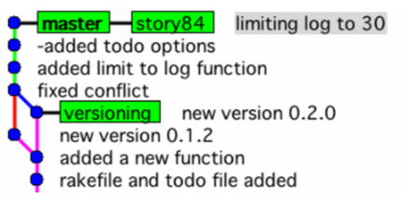

交互式rebase

与 Git 在提交"git add—interactive "之前使用索引提供了更好的方法一样,有一个交互式rebase选项,只能公平地描述为"蜜蜂的膝盖"。

假设我们已经开始研究一个模块,将"git add"功能添加到我们的库中,因此我们启动了一个名为"story92"的新分支,并在那里完成了工作。然后,我们决定"ls-tree"函数需要递归并进行更改,然后我们再次调整库,每次提交。同时,我们拉入了一个更改,将相同的"ls-tree"更改以不同的方式实现到我们的"主"分支中。

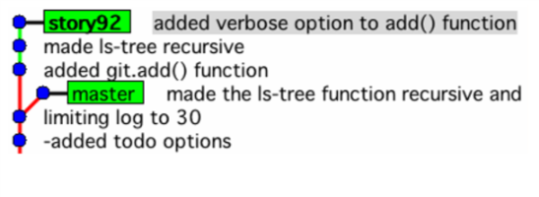

在尝试合并之前,我们可以看到每个分支中都有相同的更改,我可以看到主分支版本更好,因此我甚至不想合并它,我只想扔掉我的更改。此外,我真的不需要其他两个提交是两个提交,因为第二个只是一个调整,应该包含在第一个提交中。让我们使用"git rebase-i"来重新建立此分支的基础并进行这些更改。当我们运行该命令时,我们的编辑器出现,显示了这些:

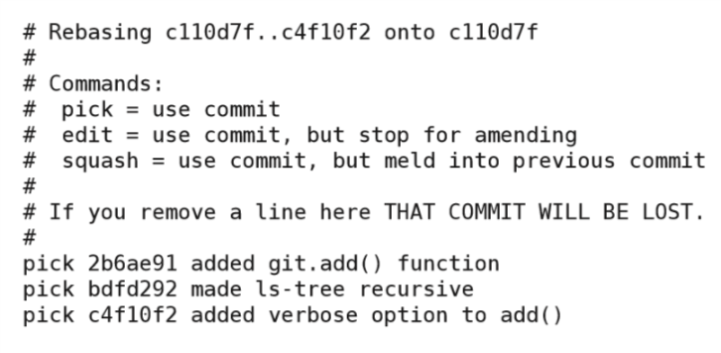

现在我们可以看到我们将要rebase的所有提交。如果我们删除" made ls-tree recursive "行,它有效地丢弃了提交,因此我们将避免冲突,而不必担心它。将最后一行的操作更改为"squash"会告诉 git 只将其和以前的提交放入单个提交中。因此,如果我们以新文本形式退出编辑器:

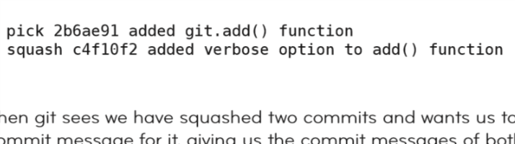

然后 git 看到我们已经压缩了两个提交,并希望我们为它选择一个提交消息,为我们提供两个提交消息,以便我们为其创建新提交消息。

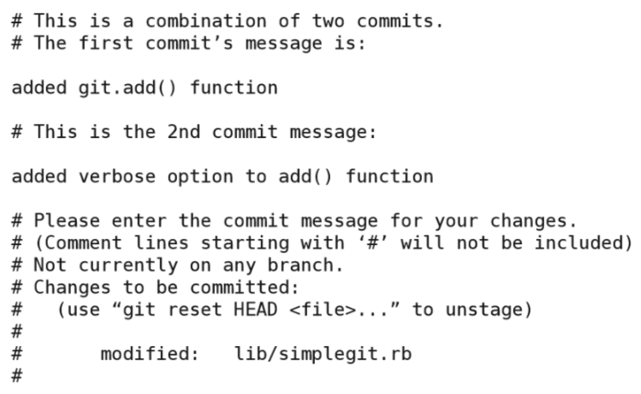

因此,我们坚持第一个消息,保存并退出编辑器。

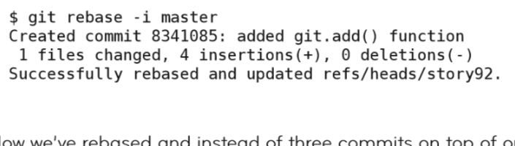

现在,我们rebase替代了在我们的主之上的三个提交,必须调和一个无用的冲突,我们刚刚添加了一个单独的提交,没有解决必要:

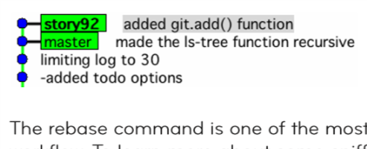

rebase 命令是 git 工作流中最有用和不可缺少的命令之一。要了解有关一些可以使用它进行操作的可操作内容,请查看 [历史操作] 和 [高级合并] 部分。

[git rebase](http://www.kernel.org/pub/software/scm/git/docs/git-rebase.html) [git reset](http://www.kernel.org/pub/software/scm/git/docs/git-reset.html)

Stashing

Stashing是一个非常简单的概念,是令人难以置信的有用和非常容易使用。如果您正在处理代码,并且出于某种原因需要切换到另一个分支,并且不想提交当前状态,因为它仅部分完成,则可以运行"git stash",这基本上会将上次提交到当前 state在你的工作目录,并暂时存储它。

在下面的示例中,我有一个更改我的'lib/simplegit.rb'文件,但它不完整。

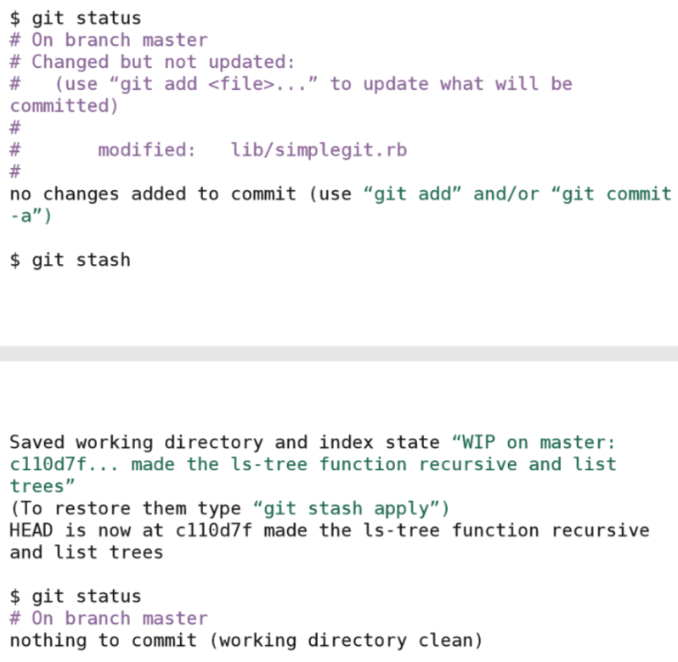

现在,我可以看到我的工作目录是干净的,好像我已经提交了,但我没有。现在我可以切换分支,在别的地方工作一段时间,然后切换回来。那么,这种变化到哪里去了?我该如何找回它?嗯,我可以通过运行" git stash list "来查看我的存储。

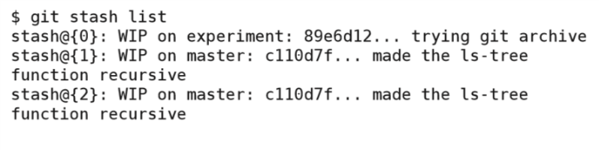

我看到我在"主"分支上有两个库,两个都保存了从同一个提交中工作,并且我有一个从" experiment’ "分支中隐藏更改。然而,我不记得我想要的藏匿,所以我可以使用' git stash show '来弄清楚它。

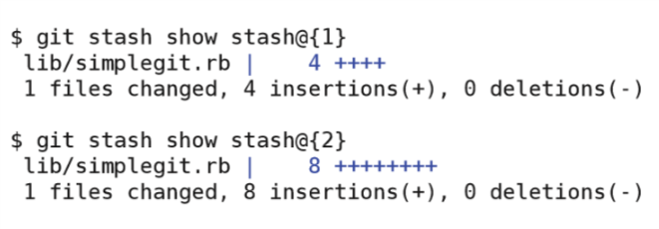

我也可以使用任何正常的 git 工具,这些工具会占用一棵树,例如,"git diff":

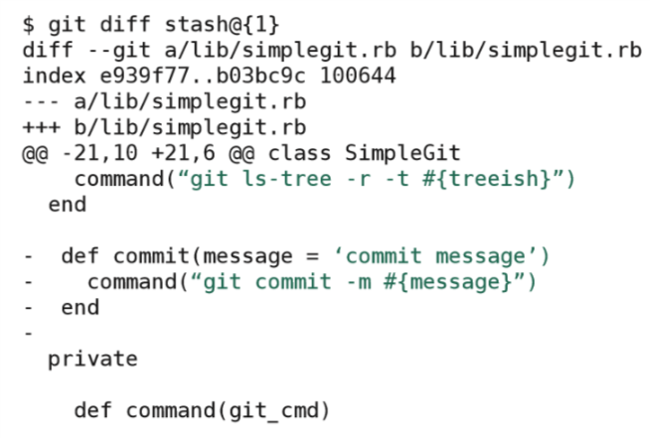

最后,我可以应用它:

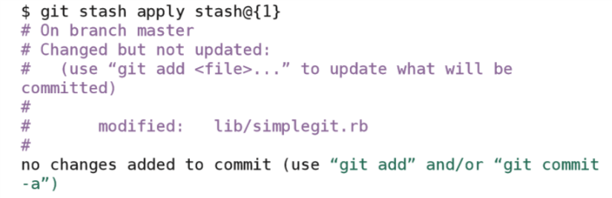

现在我们可以看到,我们的工作目录已回到原处,其中一个文件处于非暂存状态。现在,如果我想保留更改,我必须"git add"和"git commit"。

通常,它不是很复杂。如果运行"git stash apply"而不使用实际存储引用,则它只会应用您保存在该分支上的最后一个存储。通常,我会用' git stash '来保存一些东西,去其他地方工作,然后回来运行' git stash apply ',回到我的地方。

[git stash](http://www.kernel.org/pub/software/scm/git/docs/git-stash.html)

Tagging

正如我们之前介绍的,在 Git 中创建标记就像创建分支一样。Git 服务中的标记基本上是一个从不移动的签名分支 , 它只是指向特定提交的任意字符串。

例如,如果要在每次发布到生产版或创建新的二进制文件以发布时标记代码库,则运行类似内容:

$ git tag -a v0.1 -m ‘this is my v0.1 tag’

正如我们从第 1 章回顾的那样,该命令将创建一个类似于如下所示的 git 对象:

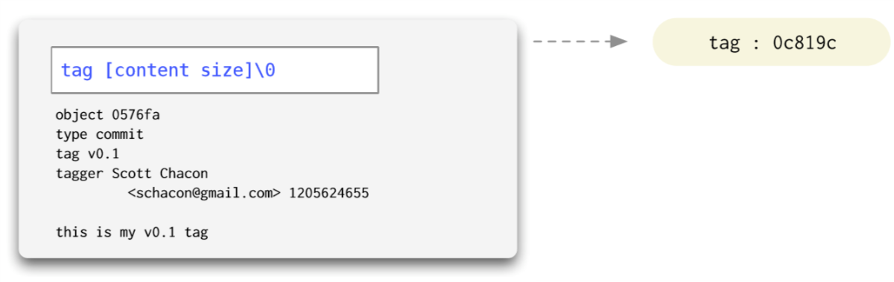

并将该内容存储在".git/objects/"目录中,然后在包含该标记的 SHA-1 的 ".git/refs/tag/v0.1"中创建对它的永久引用。

然后,您可以随时在"diff"或" archive"(请参阅下一章)等命令中使用它作为对该提交的引用。

轻量标签

您还可以创建一个标记,该标记实际上不会向数据库添加 Tag 对象,而只需在".git/refs/tags"目录中创建对它的引用。如果运行以下命令:

$ git tag v0.1

Git 将创建与之前相同的文件,'.git/refs/tag/v0.1',但它将包含当前 HEAD 提交本身的 SHA-1,而不是指向该提交的标记对象的 SHA-1。与对象标记不同,这些标记可以很容易地移动,这通常是不可取的。

签名标签

在标记频谱的另一端,您可以使用 gPg 密钥对 Tag 对象进行签名,以确保其加密完整性。在命令中用"-s"替换"-a"将创建一个标记对象,并用当前用户电子邮件地址 gPg 密钥进行签名。如果要指定密钥,可以使用"-u"代替它运行它:

$ git tag -u <key-id> v0.1 -m ‘the 0.1 release’

然后,您或其他人以后可以使用 "-v"验证已签名的标记

[git tag](http://www.kernel.org/pub/software/scm/git/docs/git-tag.html)

导出Git

如果要创建代码版本,或向一些较差的非 git 用户提供特定树的快照,可以使用 git-archive命令。

" git-archive "以前称为"git tar-tree",以防在旧文章中看到该命令

您可以创建存档的"tar"或"zip"格式,默认值为"tar"。可以使用"‘—prefix’"参数来确定文件扩展至的目录(如果有)。要创建一个 gzip tarball,您必须先通过"gzip"将输出管道。

$ git-archive --prefix=simplegit/ v0.1 | gzip > simple-git0.1.tgz

然后,如果您通过电子邮件将 tarball 发送给某人,当他们打开它时,他们会得到这个:

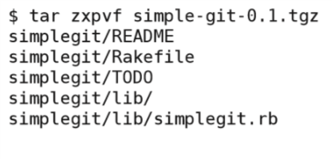

您还可以存档项目的部分。此命令将创建一个主分支的第一个父级分支的"lib"目录的 zip 文件,该文件将导出到当前目录:

$ git-archive --format=zip master^ lib/ > simple-git-lib.zip

这将解压缩成像这样:

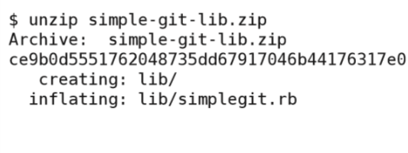

[git archive](http://www.kernel.org/pub/software/scm/git/docs/git-archive.html)

Git的护理和饲养

Git 需要一些温柔的关爱,不时。这似乎有点奇怪,但偶尔您应该在存储库上运行一些命令,以确保它们正常运行并尽可能快地运行。

垃圾收集

"git gc"命令是一个需要记住的重要命令。它会将对象打包成增量压缩格式,为您节省大量空间,并严重加快多个命令。

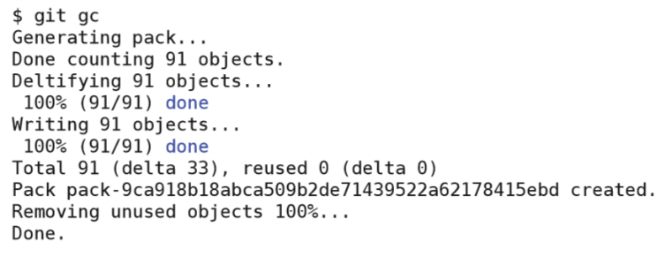

如果可以通过将配置设置为"1"或"0"自动打开和关闭 gc'ing:

$ git config --global gc.auto 1

这将使 git 偶尔自动实现自动 gc 本身。但是,您可能希望设置一个 cron 来在夜间执行此操作,因为它有时可能需要一段时间才能在非常大的存储库上进行。

检查和修剪

如果要检查存储库的运行状况,可以运行"gitfsck",它会告诉您是否数据库中有任何无法访问或损坏的对象,并帮助您修复它们。

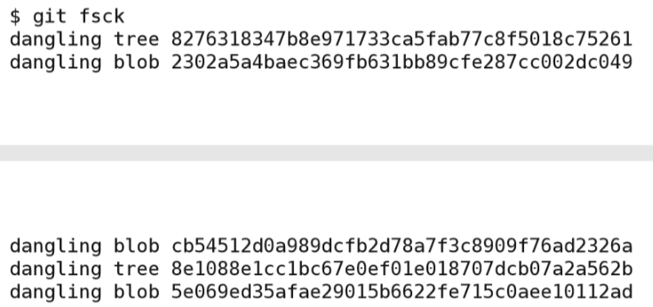

然后,您可以使用"git-prune"删除(您可以先使用"-n"运行它,看看它会做什么)

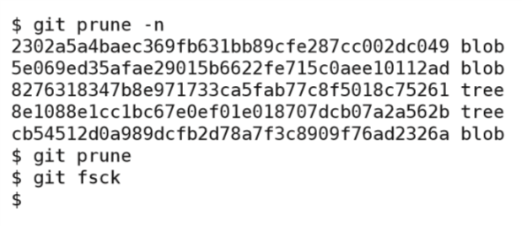

[git gc](http://www.kernel.org/pub/software/scm/git/docs/git-gc.html) [git fsck](http://www.kernel.org/pub/software/scm/git/docs/git-fsck.html) [git prune](http://www.kernel.org/pub/software/scm/git/docs/git-prune.html)

分布式工作流示例

现在,我们已对大多数基本命令进行了处理,这些基本命令将作为单个开发人员每天使用。本章介绍一些示例,说明您将使用哪些内容来与其他开发人员在代码库中协作。

克隆

**分布式工作流截屏**

此截屏显示分布式工作流。它需要两个角色,在 GitHub 中创建一个项目,并在第一个角色中推送到该项目,然后在第二个角色中克隆该项目。第二个在自己的服务器上设置一个公共的、只读的 HTTP 存储库。然后,第一个从该提取,合并更改并推送回 GitHub。它还演示了一个实例,其中"作者"和"提交者"字段对于提交可能有所不同。

如果要开始处理现有项目,则需要获取项目的初始版本 - 将其对象和引用存储库复制到计算机。这是通过克隆完成的。Git 可以通过多个传输克隆存储库,包括本地传输、HTTP、HTTPS、SSH、其自己的 git 协议和 rsync。git 协议和 SSH 是首选,因为它们效率更高,设置起来也不难。

When you clone a repository, it in essence copies all the git objects to a new directory, checks you out a single local branch named the same as the HEAD branch on the cloned repo (normally ‘master’), and stores all the other branches under a remote reference by default named ‘origin’.

克隆存储库时,它实质上将所有 git 对象复制到新目录,检查单个本地分支,该分支名称与克隆存储库上的 HEAD 分支(通常为"master")相同,并在默认将所有其他分支存储在远程引用" origin "下。

这意味着,如果我们在前面的示例中克隆了存储库,而不是"story84"是您可以切换到的本地分支,它将成为" origin /story84",您必须创建一个本地分支才能进入,以便处理(例如:" git checkout—track story84 origin/ story84') '—track'表示您以后可能想要从该分支中拉出或推送到此分支的原点,因此请记住它来自何处。

**本地克隆**

本地克隆是最简单的克隆类型 - 它基本上相当于复制 .git 目录并执行签出。唯一的主要区别是,它将所有原始分支添加为源分支。通常,在创建用于放置公共服务器的裸存储库(即没有工作目录的存储库)时,或者如果您正在使用 NFS 或类似内容的共享存储库的人员使用时,您会执行此操作。

$ git clone --bare simplegit/.git simplegit-bare.git

**SSH和Git传输**

通过 SSH 进行克隆需要您在要从中克隆的计算机上具有用户凭据。git 传输没有此身份验证,因此通常仅用于提取。

$ git clone git@github.com:schacon/ticgit.git ticgit_ directory

**HTTP和HTTPS传输**

克隆存储库的另一种常用方法是通过 HTTP,因为它非常简单。您无需设置任何特殊服务或提供用户凭据(通过 gitosis 等服务简化),只需将裸存储库 scp 到任何 Web 服务器的静态内容目录中即可。它不像其他协议那样高效 - 它会通过多个调用传输松散的对象和打包文件,而不是将它们打包,但很简单。

$ git clone http://git.gitorious.org/piston/mainline.git piston

运行这些命令之一后,您将拥有一个包含所有历史记录的 git 存储库副本 - 基本上每个 Blob 和树,并提交该项目曾经拥有过的。这实际上是存储库的完整备份 - 如果主服务器出现故障或损坏,则克隆过它的每个人都具有完全能够替换它的备份。使用 Git 时,实际上没有单点故障。

[git clone](http://www.kernel.org/pub/software/scm/git/docs/git-clone.html)

Fetching and Pulling

因此,让我们说,我们将破解TicGit,我们的Git为基础的票务跟踪系统项目。克隆它后,我们会查看源代码,但不要马上执行任何操作。一段时间过去了,我们回到项目,但它可能仍然不是最新的 - 在此期间可能发生变化。因此,我们获取更新。

$ git fetch origin

这将通过我们克隆它的相同协议与服务器联系,并获取自克隆以来添加的所有对象和引用,并更新我们的" origin/[branch]"分支以指向服务器现在指向的内容。

因此,如果我们在"story84"上创建了一个跟踪分支,并且它在服务器上进行了更改(有人推送了更新),在我们fetch之前,我们的本地"story84"分支和我们的远程"origin/story84"分支将是相同的。我们取完后,它们会有所不同。"源/故事84"现在将指向我们在提取过程中下载的新提交对象之一。

此时,我们可能希望将" origin/story84"合并到我们当地的"story84"分支中。这很容易,但如果我们想要在每次提取时自动执行,我们可以使用"git pull",这只是一个" fetch’",然后是" merge "命令。

因此,这些命令在功能上等效:

$ git pull origin/story84

$ git fetch origin/story84; git merge origin/story84

[git fetch](http://www.kernel.org/pub/software/scm/git/docs/git-fetch.html)

[git pull](http://www.kernel.org/pub/software/scm/git/docs/git-pull.html)

Pushing

现在,我们可以从其他存储库获取更新,但我们如何将更改推送到它们?如果我们对存储库具有提交权限(通常通过 SSH),我们只需运行 git push。

$ git push origin master

如果将其它情况排除在外,则推断出该情况下的"origin",但如果您为remote使用了其他名称,或者您正在尝试推送其他分支之一,您也可以这样做。

$ git push scott-public experimental

如果不指定分支,则推断要推送您和服务器共有的每个分支。因此,如果您在任何时候将"主"分支和" experimental"分支推送到"scott-public"服务器,则运行以后此分支将更新服务器以具有这两个分支的最新版本:

$ git push scott-public

而这只会更新"主"分支:

$ git push scott-public master

In Git, the opposite of ‘push’ is not ‘pull’, but ‘fetch’. A ‘pull’ is a ‘fetch’ and then a ‘merge’.

在 Git 中,"推push "的反面不是"pull",而是"fetch"。"pull"是"fetch",然后是"merge"。

[git push](http://www.kernel.org/pub/software/scm/git/docs/git-push.html)

多个Remotes

尽管在语法上可能有些不同,但大多数内容对其他 SCM 系统的用户来说似乎都很熟悉。然而,这就是"分散"部分的用处。在 Git 中,实际上没有特殊的存储库。您可以根据需要以某种方式添加与代码库相关的多个远程存储库。您可以将每个同事存储库添加为只读存储库,可以有一个集中式存储库,一个在防火墙外的生产服务器上,一个用于对个人 Web 服务器进行稳定或清理推送的公共存储库,一个在构建时服务器等。

从多个来源推送和拉取是简单明了的，您只需添加remotes:

$ git remote add mycap [git@github.com:schacon/capistrano.git](mailto:git@github.com:schacon/capistrano.git)

$ git remote add official git://github.com/jamis/capistrano. git

然后,如果项目已更新,我可以从一个远程中提取更改,将它们合并到本地,然后推送到另一个远程。

$ git fetch official

$ git merge official/master

$ git push mycap master

我还可以增加几个remotes来拉和合并,在这种情况下,每个开发人员都有一个公共分叉的项目,可能会推动我愿意尝试的更改。

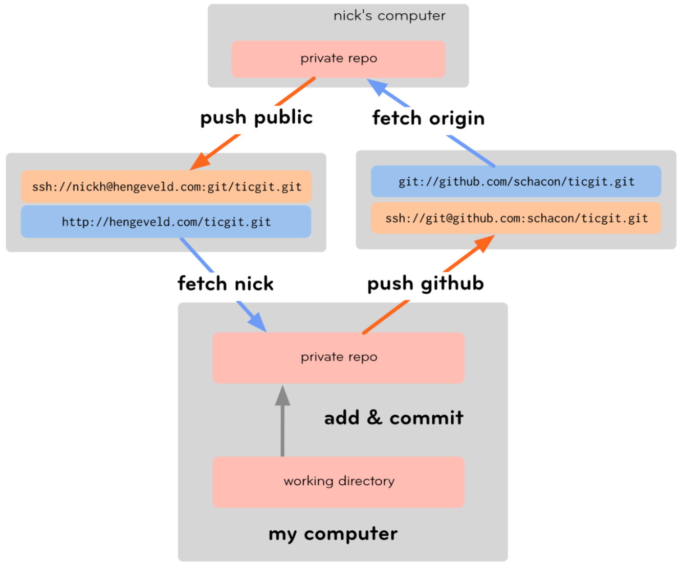

您还可以随时删除远程,只需删除 .git/config 文件中包含 URL 的行,以及 .git/refs/[ remote_name] 目录中对其远程分支的引用。它将不会删除任何 git 对象,因此,如果您决定再次添加和提取,将很少被传输。

您还可以使用远程显示命令查看有关远程分支的有用信息。例如,如果我在 Git 源代码本身的签出时运行此功能,我将会看到:

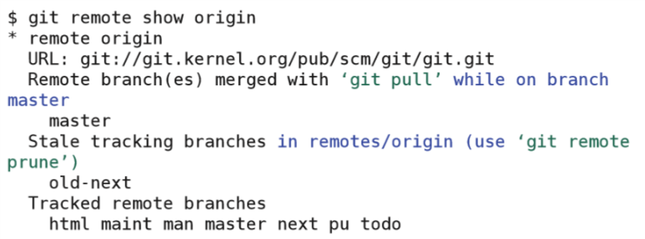

[git remote](http://www.kernel.org/pub/software/scm/git/docs/git-remote.html)

可能的工作流

拥有多个可以推送到和/或从中提取的远程存储库的想法可能对您是新的,而且许多人很难弄明白他们的工作流应该是什么样子,尤其是当他们从集中式 SCM 系统迁移时。我将介绍我见过的一些可能的工作流,以便您可以确定最适合您和您的团队的工作。

其中大多数只是惯例问题,甚至不是配置问题。每个模型都可以轻松更改为另一个,只需进行最少的配置更改 , 可能在这里或那里调整一些权限。

**中央存储库模型**

所有开发人员都推送到并拉取一个存储库。

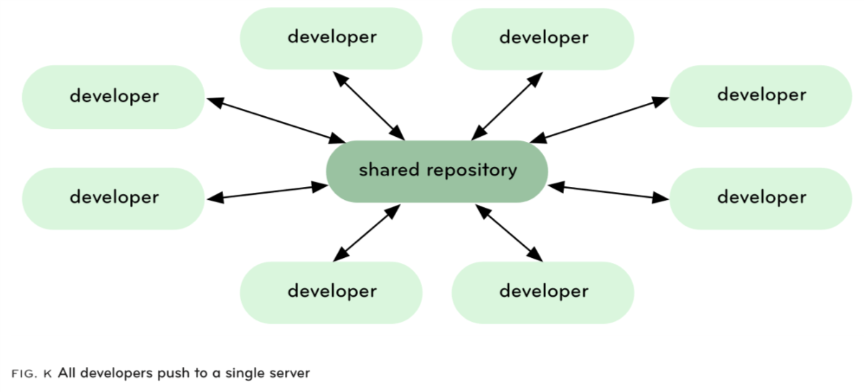

此模型的工作方式就像集中式 SCM 一样,Git 可以这样工作得很好。如果您在每个人都具有 SSH 或 NFS 访问权限的服务器上为您的团队设置存储库,Git 可以轻松地充当集中式存储库。这在非公共项目的小团队中可能很常见,您不想担心层次结构 — 此模型的优势在于,它迫使每个人彼此保持最新,并且不依赖于单个角色。

甚至是大型团队也可以使用它,但一般来说,在采用不同或混合模式的大型团队中,可以获得很多收益。

**上级下级模式**

这是一个高度分层的模型,其中一个人有权限提交到其他人从中拉取的存储库。更改由负责特定子系统的负责人从开发人员获取,并合并和测试。然后,独裁者取下负责人的分支,然后合并并推入存储库,在那里,循环重新开始。

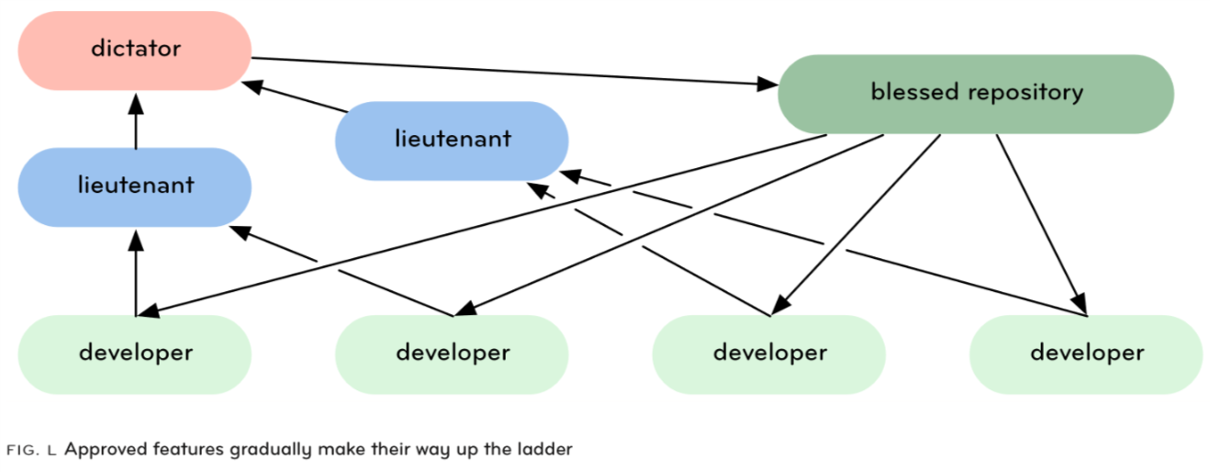

这是一个类似于Linux内核使用的模型,Linus是仁慈的独裁者。这种模式对大型团队来说要好得多,并且可以通过负责各种子系统的多个级别领导和副手来实施。在此过程中的任何阶段,修补程序或提交都可以被拒绝, 不能合并并发送到链中。

**集成管理器模型**

这是每个开发人员都有一个公共存储库,但一个被视为"官方"存储库 - 它用于创建包日志和二进制文件。个人或核心团队已对它具有提交权限,但许多其他开发人员拥有该存储库的公共分叉。当他们有更改时,他们会向集成管理器发出拉取请求,如果尚未进行合并、测试、接受和推送,则集成管理器会将它们添加为远程。

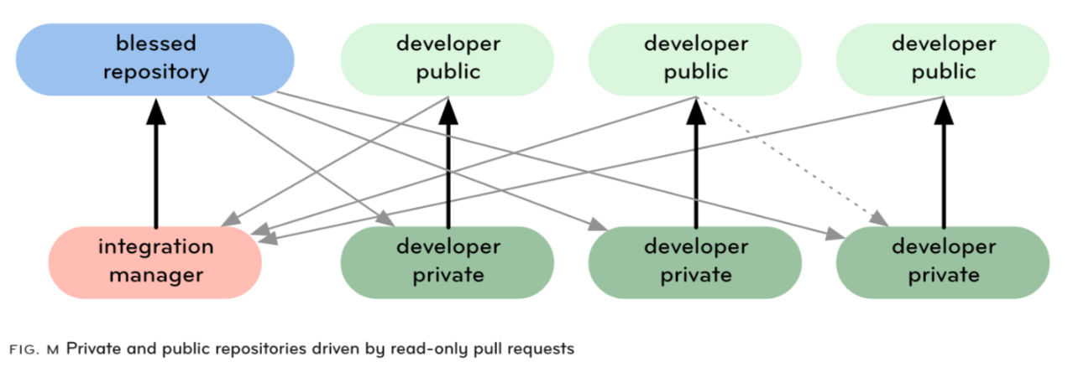

这在很大程度上是构建 GitHub 等基于社区的 git 存储库的方式,以及有多少较小的开源项目在运行。

最后,实际上没有单一的正确方法可以做到这一点 - 作为一个分散的系统,你可以有一个模型,包括所有这些方面,或者你可以想到的任何组合。您还可以让子组在同一代码库上使用不同的模型。例如,如果您的公司可能有一个 Linux 内核的内部分叉,该分叉由集成管理器模型管理,此外偶尔还会从 Linus 的分支中调换更改。最后,您和您的团队将不得不考虑什么最适合您。

共享存储库

Git之上

Git provides its own special protocol, which is basically just a really thin wrapper over the ‘git-upload-pack’ command that will tell you what is available, then you tell it what you have and it gives you a packfile of the difference. To start it up manually, run something like the following command:

Git 提供了它自己的特殊协议,它基本上只是"git-upload-pack"命令上的一个非常薄的包装,它会告诉你什么可用,然后告诉你你有什么,它给你一个区别的包文件。要手动启动它,可以运行类似于下面的命令:

$ git-daemon --detach --export-all --base-path=/opt/git / opt/git/ambition

虽然对于长期运行,您可能需要将其添加到 inet.d 配置中。有关如何设置该文档的特定信息,请参阅 [git- daemon](http://www.kernel.org/pub/software/scm/git/docs/git-daemon.html)

git 协议没有内置身份验证,因此通常不能推送它(尽管有些人有打开的推送策略,因此允许这样做 — 我不建议设置它,因此您必须查找如何执行此操作)。如果希望用户具有推送访问权限,建议使用 SSH 协议。许多存储库(如 GitHub)都启用了 SSH,让帐户所有者可以推过来,并且git-daemon禁止向公众推送,这通常是最有效的组合。

[git-daemon](http://www.kernel.org/pub/software/scm/git/docs/git-daemon.html)

SSH之上

Git 完全可以通过 SSH 工作 - 它实际上执行与 git 协议上发生的许多相同的操作,只不过它隐式内置了身份验证。如果用户具有 SSH 并写和访问repo及其子目录的权限,则该用户也可以推送 SSH。

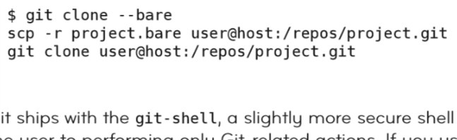

Git 附带 git-shell,这是一个稍微更安全的shell,将用户限制只执行与 Git 相关的操作。如果使用 SSH 公钥,则无需为需要对存储库具有写入访问权限的其他开发人员提供创建用户帐户的任何密码。但是,受限 git 用户需要具有对存储库中的文件和目录的写入访问权限,这在设置和维护方面可能有点尴尬。

HTTP之上

这是很容易设置,因为没有除了静态 Web 服务器以外的要求 - 它不像 SVN 需要 DAV 服务器来运行。但是,如果你想通过http推送,你需要DAV设置——但是,使用SSH来做到这一点通常是一个更好的主意。

唯一的警告是,每次提交到存储库时,都需要运行 git update-server-info。

$ git update-server-info

通常,最好将其放在任何希望从 HTTP 上提取的服务器上的fetch后post-commit hook文件中。

Actually, you can run this without update-server-info if you never pack objects and you have a pre-defined list of branches you are always fetching. All update-server-info does is put a list of branches into one file (.git/info/refs) and a list of pack files into another (.git/objects/info/pack) to get around the fact that you cannot reliably list contents of a directory over HTTP – it’s not built into the protocol. So for Git to know what packfiles and branches are available, it needs to have one URL it can get those from.

实际上,如果您从不打包对象,并且具有始终获取的预定义的分支列表,则可以在没有update-server-info的情况下运行。 所有update-server-info所做的是将分支列表放入一个文件 (.git/info/refs) 和打包文件列表到另一个 (.git/objects/info/pack) 中,以绕过无法通过 HTTP 可靠地列出目录内容的事实 - 它不是内置到协议中的.因此,Git 要知道哪些包文件和分支可用,它需要有一个 URL,可以从中获得这些。

托管存储库

如果您不想处理为 git 存储库设置和维护自己的服务器,则可以使用越来越多的公共 Git 托管服务器。

我将在这里重点介绍一个叫做[GitHub](http://github.com)的商业服务的一些有趣的功能,但也有一个名为[Gitorious](http://gitorious.com)的开源项目,它具有许多相同的功能。

GitHub 的一个引人注目的功能是能够创建私有存储库,并且仅与少数开发人员共享。但是,Gitoris 的完整源可作为 Ruby Rails 应用程序提供。如果项目需要保持私有,可以对其进行修改以在公司的服务器上运行。

GitHub 拥有 PeepCode 系列中的许多热门项目,包括Ruby上的 [Rails](http://github.com/rails/rails/tree/master)、[Merb](http://github.com/wycats/merb-core/tree/master)、[RSpec](http://github.com/%20dchelimsky/rspec/tree/master)和[Capistrano](http://github.com/jamis/capistrano/tree/master) 。

GitHub

GitHub 作为源代码托管服务很有趣,因为它包含一些社交网络功能,这是大多数人在想到托管源代码时所想象的。

您可以关注朋友、其他开发人员或仅关注单个项目。然后,您可以订阅单个 Atom 源,并随时了解所有这些项目和人员正在执行的最新内容(看代码)。

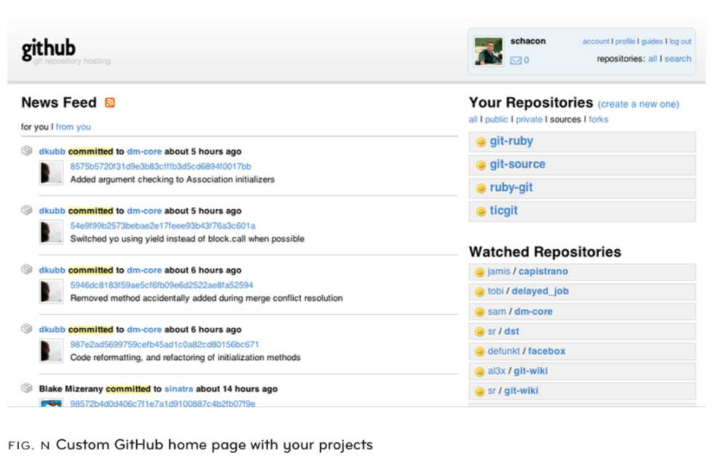

更有趣的是,您可以公开分叉项目以获取您自己的项目副本。GitHub 在概念上是独一无二的,因为它真正以个人为中心,而不是以项目为中心。例如,如果你想跟随或工作在Merb上,你会跟随或分支wycats的Merb。在 GitHub 中确实没有官方的 Merb 页面。简单地说,wycats 是 Merb 项目暗藏的存储库。

事实上,Rails本身最近已被[分叉](http://github.com/ezmobius/rails/tree/master),并显著增强由EzraZygmuntowicz。在其他环境中,这将是一个大胆的分裂姿态,但与Git,这是常见的做法。

您可以同样轻松地跟踪和分叉其他人的项目存储库。一个有趣的例子是[git-wiki](http://github.com/sr/git-wiki)(http://github.com/sr/git-wiki)项目,该项目由一个名为sr的用户启动,然后被分叉,并被al3x大大修改了。sr 希望保持项目简单,因此现在有两个主要版本的项目。我有这个项目的签出和remote为每个添加,所以我可以工作,并作出贡献。

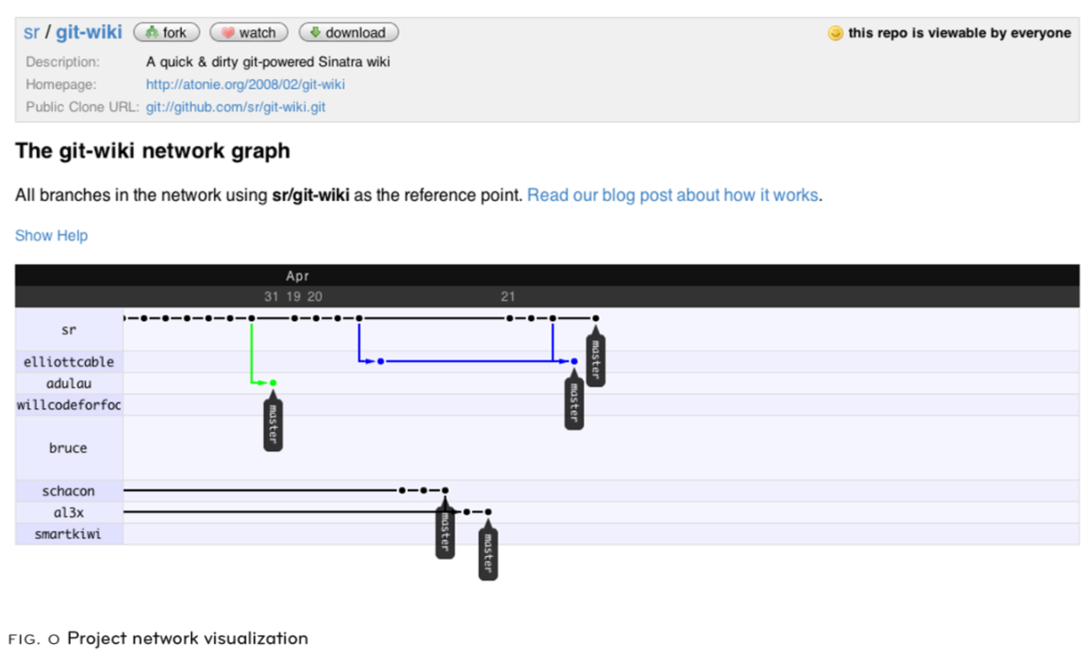

假设有一个流行的功能请求,它要么未完成,要么未被主项目维护者接受。您可以非常轻松地分叉项目,并定期使用头部保持修补程序或修补程序的更新,人们可以从您的补丁中抽出。也许有足够的需求积累或从所有这些用户做了足够的测试,补丁被接受。然后,您可以删除分叉并还原到原始项目头。这也将真正更改大型项目的修补程序提交。您可以分叉项目、添加修补程序并提交分支的拉取请求(该修补程序)以修复程序到核心成员之一或通过票证系统。因此,您可以通过电子邮件发送修补程序。核心团队的成员可以轻松地将您添加为远程服务器、创建新的测试分支、合并或重新建立分支基础、测试和接受或拒绝。如果您的修补程序被忽略,或者团队没有时间处理它,则通过不断重设和重新发送来轻松保持最新状态。

GitHub 等服务和分布式 SCM 系统的采用增加,除了改变各个开发人员的工作方式外,还将极大地改变各种规模的团队的开源开发工作流。

**命令概述**

本节旨在非常快速地引用我们在 Git 中查看的命令,并快速描述它们的作用、我们讨论了这些命令的位置以及在哪里可以找到有关它们的详细信息。

Git基础

[**git config**](http://www.kernel.org/pub/%20software/scm/git/docs/git-config.html)

设置用户名、电子邮件和 gpg 密钥、首选差异算法、要使用的文件格式、代理、remote和其他大量内容的配置值。有关完整列表,请参阅 git [配置文档](http://www.kernel.org/pub/software/scm/git/docs/git-config.html)

[**git init**](http://www.kernel.org/pub/%20software/scm/git/docs/git-init.html)

初始化 git 存储库 – 在新或现有项目中创建初始的 '.git' 目录。

[**git clone**](http://www.kernel.org/pub/%20software/scm/git/docs/git-clone.html)

从另一个位置复制 Git 存储库,并将原始位置添加为远程,您可以再次提取,如果具有权限,还可以推送 。

[**git add**](http://www.kernel.org/pub/%20software/scm/git/docs/git-add.html)

将工作目录中文件的更改添加到索引或暂存区域。

[**git rm**](http://www.kernel.org/pub/%20software/scm/git/docs/git-rm.html)

从索引和工作目录中删除文件,以便停止跟踪这些文件。

[**git commit**](http://www.kernel.org/pub/%20software/scm/git/docs/git-commit.html)

获取索引中暂存的所有更改(已"git add"的内容),创建指向它的新提交对象,并推进分支以指向该新提交。

[**git status**](http://www.kernel.org/pub/%20software/scm/git/docs/git-status.html)

显示索引中的文件与工作目录中的文件的状态。它将列出未跟踪(仅在工作目录中)、已修改(在索引中已跟踪但尚未更新)和暂存(添加到索引并准备提交)的文件。

[**git branch**](http://www.kernel.org/pub/%20software/scm/git/docs/git-branch.html)

列出现有分支,包括远程分支，如果提供"-a"参数。如果提供了分支名称,则创建新分支。还可以使用" git checkout -b"选项创建分支。

[**git checkout**](http://www.kernel.org/pub/%20software/scm/git/docs/git-checkout.html)

签出不同的分支 - 使工作目录看起来像分支指向的提交树,并更新您的 HEAD 以指向此分支,因此您的下一个提交将修改它。

[**git merge**](http://www.kernel.org/pub/%20software/scm/git/docs/git-merge.html)

将一个或多个分支合并到当前分支中,并在没有冲突时自动创建新提交。

[**git reset**](http://www.kernel.org/pub/%20software/scm/git/docs/git-reset.html)

将索引和工作目录重置为上次提交的状态,比如现在出现了问题,您只想返回。

[**git rebase**](http://www.kernel.org/pub/%20software/scm/git/docs/git-rebase.html)

合并的替代方法,用于重写提交历史记录以移动提交,自您分支点以后应用于当前头。丢弃现有提交对象时有点危险。

[**git stash**](http://www.kernel.org/pub/%20software/scm/git/docs/git-stash.html)

临时保存您以后不想立即提交的更改。可以随时重新应用保存的更改。

[**git tag**](http://www.kernel.org/pub/%20software/scm/git/docs/git-tag.html)

使用简单、可读且永不移动的句柄标记特定提交。

[**git fetch**](http://www.kernel.org/pub/%20software/scm/git/docs/git-fetch.html)

提取远程存储库尚未获取的所有对象,以便将它们合并到您的对象中或简单地检查它们。

[**git pull**](http://www.kernel.org/pub/%20software/scm/git/docs/git-pull.html)

执行一次 ‘git fetch’然后一次‘git merge’.

[**git push**](http://www.kernel.org/pub/software/scm/git/docs/git-push.html)

将远程版本尚未拥有的所有对象推送到该存储库并推入其分支。

[**git remote**](http://www.kernel.org/pub/%20software/scm/git/docs/git-remote.html)

列出存储库的所有远程版本,也可用于添加和删除它们。

检查存储库

[**git log**](http://www.kernel.org/pub/%20software/scm/git/docs/git-log.html)

显示分支上或涉及特定文件的提交列表,以及有关它与其父文件之间更改的内容的可选详细信息。

[**git show**](http://www.kernel.org/pub/%20software/scm/git/docs/git-show.html)

显示有关 git 对象的信息,通常用于查看提交信息。

[**git ls-tree**](http://www.kernel.org/pub/%20software/scm/git/docs/git-ls-tree.html)

显示树对象,包括每个节点的作者和名称以及它指向的 Blob 或树的 SHA-1 值。也可以递归地运行以查看所有子树。

[**git cat-file**](http://www.kernel.org/pub/%20software/scm/git/docs/git-cat-file.html)

用于查看对象的类型，如果只有 SHA-1 值,或用于重定向文件内容或查看有关任何对象的原始信息)。

[**git grep**](http://www.kernel.org/pub/%20software/scm/git/docs/git-grep.html)

允许您在内容树中搜索单词和短语,而无需实际切换它们。

[**git diff**](http://www.kernel.org/pub/%20software/scm/git/docs/git-diff.html)

生成修补程序文件或 git 存储库中路径或文件之间的差异统计信息,或索引与工作目录之间的差异。

[**gitk**](http://www.kernel.org/pub/%20software/scm/git/docs/gitk.html)

本地 Git 存储库的基于 Tcl/Tk 的图形界面。

[**git instaweb**](http://www.kernel.org/pub/software/scm/git/docs/git-instaweb.html)

包装脚本,用于快速运行具有界面的 Web 服务器到存储库中,并自动将 Web 浏览器定向到存储库。

附加工具

[**git archive**](http://www.kernel.org/pub/%20software/scm/git/docs/git-archive.html)

从存储库创建单个树的内容的 tar 或 zip 文件。从存储库导出内容快照的最简单方法。

[**git gc**](http://www.kernel.org/pub/%20software/scm/git/docs/git-gc.html)

存储库的垃圾回收器。打包所有松散对象以实现空间和速度效率,并可以选择删除无法访问的对象。应偶尔在每个存储库上运行。

[**git fsck**](http://www.kernel.org/pub/%20software/scm/git/docs/git-fsck.html)

对 Git"文件系统"进行完整性检查,识别悬空指针和损坏的对象。

[**git prune**](http://www.kernel.org/pub/%20software/scm/git/docs/git-prune.html)

删除任何可到达分支中任何对象无指向的对象。

[**git-daemon**](http://www.kernel.org/pub/%20software/scm/git/docs/git-daemon.html)

在 git-upload-pack 程序上运行一个简单、未经身份验证的包装程序,用于提供对 Git 存储库的高效、匿名和未加密的提取访问权限。

**参考文献和尾注**

下面是我使用的一些参考资料,或者您可以使用这些引用来了解有关 Git 的更多内容。

我在整个本书中使用的示例 git 存储库可以从其 GitHub [存储库](http://github.com/schacon/%20simplegit)中克隆

对于任何你无法在这本书或这些参考文献中找到的东西,一定要问在irc. freenode.net上的"#git"频道上闲逛的人。

Web文档

[主多数Git 文档](http://www.kernel.org/pub/software/scm/git/docs/git-instaweb.html) – 所有命令行程序的出色参考

[Git 用户手册](http://www.kernel.org/pub/software/scm/git/docs/user-manual.%20html)

[计算机科学家 Git](http://eagain.net/articles/git-for-computer-scientists)– 有关 DAg 对象模型的良好详细信息

[Git 教程简介](http://www.kernel.org/pub/software/scm/git/docs/%20tutorial.html)

[Git Rebase 解释](http://wincent.com/knowledge-base/Git_rebase_explained)

[Git浏览-基础](http://cworth.org/hgbook-git/tour))

[Junio Hamano 新的Git维修工](http://kerneltrap.org/node/5496) – 一些关于git和Junio成为新的维护者的历史

放映

[Git Peepcode屏幕广播](http://peepcode.com/products/git)

[Railscasts Git屏幕广播](http://railscasts.com/episodes/96)

[使用Git管理和部署Rails应用程序](http://www.jointheconversation.org/railsgit)

**修订**

2008.06.23

修复了指向 Git hooks文档的错误链接。

2008.04.29

第一次发布。